Poznań, 21.08.2013 roku
WIELKOPOLSKI
KOMENDANT WOJEWÓDZKI POLICJI
W POZNANIU

Specyfikacja Istotnych Warunków Zamówienia
(SIWZ)

Przetarg nieograniczony
o wartości zamówienia - poniżej równowartość kwoty 130 000 euro

Przedmiot zamówienia
Dostawa mebli biurowych dla KPP Oborniki, KPP Wolsztyn, OPP KWP Poznań

Zamawiającym jest: | Komenda Wojewódzka Policji w Poznaniu
Adres: | 60-844 Poznań, ul. Jana Kochanowskiego 2A
Adres URL: | www.wielkopolska.policja.gov.pl
Adres e-mail: | zzp@wielkopolska.policja.gov.pl
Godziny urzędowania: | 7:30 - 15:30
Telefon: | (061) 841 27 43
Fax: | (061) 841 27 44

Osoby upoważnione ze strony Zamawiającego do kontaktów z Wykonawcami:

w sprawach procedury: | Jolanta Gałka - Tejszerska
telefon: | (061) 841 27 52 | fax: |  | (061) 841 27 44
w sprawach merytorycznych: | Justyna Szymańska, Kinga Witkowiak
telefon: | (061) 841 26 81 |  | (061) 841 26 75

- TRYB UDZIELENIA ZAMÓWIENIA
Postępowanie dotyczy zamówienia publicznego prowadzonego w celu wyboru oferty Wykonawcy, z którym zostanie zawarta umowa w sprawie zamówienia publicznego, w trybie przetargu nieograniczonego, zgodnie z przepisami ustawy z dnia 29 stycznia 2004 roku Prawo zamówień publicznych (tekst jednolity -Dz. U. z 2013 r., poz. 907) zwanej w dalszej części SIWZ „ustawą” oraz przepisami wykonawczymi wydanymi na jej podstawie.
Zamawiający nie zamierza zawrzeć z Wykonawcą umowy ramowej.

- OPIS PRZEDMIOTU ZAMÓWIENIA
  - Przedmiotem zamówienia jest dostawa wraz z załadunkiem, rozładunkiem, wniesieniem i montażem mebli biurowych oraz wywozem opakowań.
  - Zamawiający dopuszcza składanie ofert częściowych – liczba części 5.
  - Przedmiot zamówienia został podzielony na następujące części:
- część nr 1 – dostawa mebli biurowych dla Komendy Powiatowej Policji w Obornikach, o rodzaju i szacunkowej ilości określonej w opisie przedmiotu zamówienia dla części nr 1 – zał. nr 1 do SIWZ;
- część nr 2 – dostawa mebli biurowych dla Komendy Powiatowej Policji w Wolsztynie, o rodzaju i szacunkowej ilości określonej w opisie przedmiotu zamówienia dla części nr 2 – zał. nr 1a) do SIWZ;
- część nr 3 – dostawa mebli biurowych dla OPP KWP w Poznaniu – szafy, o rodzaju i szacunkowej ilości określonej w opisie przedmiotu zamówienia dla części nr 3 – zał. nr 1b) do SIWZ;
- część nr 4 – dostawa mebli biurowych dla OPP KWP w Poznaniu – stoły, o rodzaju i szacunkowej ilości określonej w opisie przedmiotu zamówienia dla części nr 4 – zał. nr 1c) do SIWZ;
- część nr 5 – dostawa mebli biurowych dla OPP KWP w Poznaniu – krzesła, o rodzaju i szacunkowej ilości określonej w opisie przedmiotu zamówienia dla części nr 5 – zał. nr 1d) do SIWZ.
  - Zamawiający dopuszcza składania ofert częściowych – liczba części 5, zgodnie z podziałem, o którym mowa w pkt 3.
  - Zamawiający nie dopuszcza możliwości składania ofert wariantowych oraz nie przewiduje zamówień uzupełniających i nie ustanowi dynamicznego systemu zakupów.
  - Zamawiający nie stawia wymagań związanych z realizacją zamówienia, o których mowa w art. 29 ust. 4 ustawy.
  - Rozliczenia między Zamawiającym a Wykonawcą będą odbywały się wyłącznie w polskich złotych (PLN), z wyłączeniem walut obcych.

- TERMIN WYKONANIA ZAMÓWIENIA

Termin wykonania przedmiotu zamówienia – od dnia zawarcia umowy o zamówienie publiczne do 30.09.2013 r. – dot. części nr 1, 2, 3, 4 i 5.

- WARUNKI UDZIAŁU W POSTĘPOWANIU ORAZ OPIS SPOSOBU DOKONYWANIA OCENY SPEŁNIANIA TYCH WARUNKÓW
  - O udzielenie zamówienia publicznego mogą ubiegać się wykonawcy, którzy nie podlegają wykluczeniu na podstawie art. 24 ust. 1 ustawy oraz spełniają warunki dotyczące:
- posiadania uprawnień do wykonywania określonej działalności lub czynności, jeżeli przepisy prawa nakładają obowiązek ich posiadania;
- posiadania wiedzy i doświadczenia,
- dysponowania odpowiednim potencjałem technicznym oraz osobami zdolnymi do wykonania zamówienia;
- sytuacji ekonomicznej i finansowej.
- Opis sposobu dokonania oceny spełnienia warunków określonych w pkt 1.
- Posiadania uprawnień do wykonywania określonej działalności lub czynności, jeżeli przepisy prawa nakładają obowiązek ich posiadania.
Zamawiający nie opisuje sposobu dokonywania oceny spełniania tego warunku.
- Posiadania wiedzy i doświadczenia.
Wykonawca spełni ten warunek jeżeli wykaże wykonanie lub wykonywanie, w ciągu ostatnich 3 lat przed upływem terminu składania ofert, a jeżeli okres prowadzenia działalności jest krótszy - w tym okresie, co najmniej 1 dostawy mebli biurowych o wartości nie mniejszej niż:
  - dla części nr 1 - 20 000,00 zł. brutto;
  - dla części nr 2 – 150 000,00 zł. brutto;
  - dla części nr 3 – 30 000,00 zł. brutto;
  - dla części nr 4 - 4 000,00 zł. brutto;
  - dla części nr 5 – 4 000,00 zł. brutto
oraz załączy dowody, określające, czy dostawa ta została wykonana lub jest wykonywana należycie.
W przypadku, gdy Wykonawca składa ofertę do jednej lub większej liczby części Zamawiający uzna spełnienie powyższego warunku, gdy Wykonawca wykaże wykonanie zamówienia na najwyższą wymaganą kwotę dla danej części.
- Dysponowania odpowiednim potencjałem technicznym.
Zamawiający nie opisuje sposobu dokonywania oceny spełniania tego warunku.
- Dysponowania osobami zdolnymi do wykonania zamówienia.
Zamawiający nie opisuje sposobu dokonywania oceny spełniania tego warunku.
- Sytuacji ekonomicznej i finansowej.
Zamawiający nie opisuje sposobu dokonywania oceny spełniania tego warunku.
- Wykonawca może polegać na wiedzy i doświadczeniu innych podmiotów, niezależnie od charakteru prawnego łączących go z nim stosunków. Wykonawca w takiej sytuacji zobowiązany jest udowodnić Zamawiającemu, iż będzie dysponował zasobami niezbędnymi do realizacji zamówienia. Zamawiający, w celu oceny, czy Wykonawca będzie dysponował zasobami innych podmiotów w stopniu niezbędnym dla należytego wykonania zamówienia oraz oceny, czy stosunek łączący wykonawcę z tymi podmiotami gwarantuje rzeczywisty dostęp do ich zasobów, żąda przedstawienia stosownych dokumentów dotyczących, w szczególności:
- zakresu dostępnych Wykonawcy zasobów innego podmiotu;
- charakteru stosunku jaki będzie łączył Wykonawcę z innym podmiotem;
- sposobu wykorzystania zasobów innego podmiotu przez wykonawcę, przy wykonaniu zamówienia;
- ewentualnego zakresu i okresu udziału innego podmiotu w wykonywaniu zamówienia.
- W przypadku, gdy Wykonawca w celu spełniania warunków udziału w postępowaniu dotyczących wiedzy
i doświadczenia będzie polegał na zasobach innych podmiotów, a te podmioty będą brały udział w realizacji części zamówienia, musi dostarczyć wraz z ofertą dokumenty określone w rozdziale V pkt 2 dotyczące tego podmiotu.
Ocena spełniania przez Wykonawcę warunków udziału w postępowaniu zostanie dokonana na podstawie dokumentów i oświadczeń dostarczonych przez Wykonawcę wraz z ofertą i wymaganych przez Zamawiającego w rozdziale V SIWZ, a także w wyniku ich uzupełnienia, w przypadku, o którym mowa w art. 26 ust 3 ustawy lub w oparciu o wyjaśnienia ich treści dokonanych na podstawie art. 26 ust 4 ustawy. Warunki określone w pkt 1 ppkt 2 Wykonawcy wspólnie ubiegający się o udzielenie zamówienia mogą spełnić łącznie.

- WYKAZ OŚWIADCZEŃ I DOKUMENTÓW, JAKIE WYKONAWCA MUSI ZŁOŻYĆ WRAZ Z OFERTĄ
- W zakresie oceny spełniania przez Wykonawcę warunków, o których mowa w rozdziale IV SIWZ, winien on wraz z ofertą złożyć następujące dokumenty i oświadczenia:
  - oświadczenie o spełnianiu warunków udziału w postępowaniu o treści określonej w załączniku nr 4 do SIWZ.
  - wykaz wykonanych, a w przypadku świadczeń okresowych lub ciągłych również wykonywanych głównych dostaw w okresie ostatnich trzech lat przed upływem terminu składania ofert, a jeżeli okres działalności jest krótszy – w tym okresie, z podaniem ich wartości, przedmiotu, dat wykonania i podmiotów, na rzecz których dostawy zostały wykonane oraz załączyć dowody określające czy dostawy te zostały wykonane lub są wykonywane należycie – o treści określonej w załączniku nr 3 do SIWZ, Wykonawca zobowiązany jest wykazać dostawy oraz załączyć dowody potwierdzające spełnianie warunku określonego w rozdziale IV pkt 2 ppkt 2 SIWZ
- Dowodami, o których mowa niniejszym punkcie są:
- poświadczenie, z tym że w odniesieniu do nadal wykonywanych dostaw okresowych lub ciągłych poświadczenie powinno być wydane nie wcześniej niż 3 miesiące przed upływem terminu składania ofert ;
- oświadczenie wykonawcy jeżeli z uzasadnionych przyczyn o obiektywnym charakterze Wykonawca nie jest w stanie uzyskać poświadczenia, o którym mowa powyżej (lit. a);
- W przypadku, gdy Zamawiający jest podmiotem na rzecz którego dostawy wskazane w wykazie zostały wcześniej wykonane, wykonawca nie ma obowiązku przedkładania dowodów o których mowa lit. a.
- W razie konieczności, szczególnie gdy wykaz lub dowody, będą budzić wątpliwości Zamawiającego lub gdy z poświadczenia lub innego dokumentu wynikać będzie, że zamówienie nie zostało wykonane lub zostało wykonane nienależycie, Zamawiający może zwrócić się bezpośrednio do właściwego podmiotu, na rzecz którego dostawy, miały zostać wykonane, o przedłożenie dodatkowych informacji lub dokumentów bezpośrednio Zamawiającemu.
- Do dnia 20.02.2014 r. Wykonawca, w miejsce poświadczeń, o których mowa wyżej, może przedkładać dokumenty potwierdzające należyte wykonanie dostaw, określone w § ust. 1 pkt 3 rozporządzenia Prezesa Rady Ministrów z dnia 30 grudnia 2009 r. w sprawie rodzajów dokumentów, jakich może żądać zamawiający od wykonawcy, oraz form, w jakich te dokumenty mogą być składane (Dz. U. Nr 226, poz. 1817) pod warunkiem, że ich treść będzie potwierdzać wymagania określone w rozdziale IV pkt 2 ppkt. 2 SIWZ.
- W zakresie potwierdzenia niepodlegania wykluczeniu na podstawie art. 24 ust. 1 ustawy, Wykonawca wraz z ofertą winien złożyć następujące dokumenty lub oświadczenia:
- Oświadczenie o braku podstaw do wykluczenia o treści określonej w załączniku nr 5 do SIWZ (w przypadku Wykonawców wspólnie ubiegających się o udzielenie zamówienia, każdy z nich składa przedmiotowy dokument oddzielnie).
- Aktualny odpis z właściwego rejestru lub z centralnej ewidencji i informacji o działalności gospodarczej, jeżeli odrębne przepisy wymagają wpisu do rejestru lub ewidencji, w celu wykazania braku podstaw do wykluczenia w oparciu o art. 24 ust. 1 pkt 2 ustawy, wystawionego nie wcześniej niż 6 miesięcy przed upływem terminu składania ofert (w przypadku Wykonawców wspólnie ubiegających się o udzielenie zamówienia, każdy z nich składa przedmiotowy dokument oddzielnie).
- Dokumenty wymagane od Wykonawców mających siedzibę na terytorium Rzeczypospolitej Polskiej:
- Jeżeli Wykonawca ma siedzibę lub miejsce zamieszkania poza terytorium Rzeczypospolitej Polskiej, zamiast dokumentów, o których mowa pkt. 2 ppkt 2 składa dokument lub dokumenty, wystawione zgodnie z prawem kraju, w którym ma siedzibę lub miejsce zamieszkania, potwierdzające odpowiednio, że nie otwarto jego likwidacji ani nie ogłoszono upadłości - wystawiony nie wcześniej niż 6 miesięcy przed upływem terminu składania ofert.
- Jeżeli w kraju miejsca zamieszkania osoby lub w kraju, w którym Wykonawca ma siedzibę lub miejsce zamieszkania, nie wydaje się dokumentów, o których mowa w ppkt. 2, zastępuje się go dokumentem zawierającym oświadczenie, w którym określa się także osoby uprawnione do reprezentacji Wykonawcy, złożone przed właściwym organem sądowym, administracyjnym albo organem samorządu zawodowego lub gospodarczego odpowiednio kraju miejsca zamieszkania osoby lub kraju, w którym wykonawca ma siedzibę lub miejsce zamieszkania, lub przed notariuszem - wystawiony nie wcześniej niż 6 miesięcy przed upływem terminu składania ofert.
W przypadku wątpliwości, co do treści dokumentu złożonego przez wykonawcę mającego siedzibę lub miejsce zamieszkania poza terytorium Rzeczypospolitej Polskiej, zamawiający może zwrócić się do właściwych organów odpowiednio kraju miejsca zamieszkania osoby lub kraju, w którym wykonawca ma siedzibę lub miejsce zamieszkania z wnioskiem o udzielenie niezbędnych informacji dotyczących przedłożonego dokumentu.
- W zakresie potwierdzenia niepodlegania wykluczeniu na podstawie art. 24 ust. 2 pkt 5 ustawy, Wykonawca wraz z ofertą winien złożyć informację o braku przynależności albo listę podmiotów należących do tej samej grupy kapitałowej o treści określonej w załączniku nr 6 do SIWZ (w przypadku Wykonawców wspólnie ubiegających się o udzielenie zamówienia, każdy z nich składa przedmiotowy dokument oddzielnie).
- Inne wymagane dokumenty:
  - wypełniony i podpisany formularz ofertowy o treści określonej w załączniku nr 2 do SIWZ wraz z kalkulacją cenową stanowiącą integralną część formularza ofertowego, dla części na którą Wykonawca składa ofertę;
  - pełnomocnictwo do reprezentowania Wykonawcy lub Wykonawców w przypadku, gdy:
- ofertę podpisuje inna osoba niż Wykonawca,
- ofertę składają Wykonawcy ubiegający się wspólnie o udzielenie zamówienia publicznego o treści wymaganej w art. 23 ust. 2 ustawy - dla ważności pełnomocnictwa wymaga się podpisu prawnie upoważnionych przedstawicieli każdego z Wykonawców.
- Forma składania wymaganych dokumentów
- Oferta oraz inne dokumenty należy złożyć w języku polskim. W przypadku dokumentów sporządzonych w języku obcym Wykonawca musi je złożyć wraz z tłumaczeniem na język polski.
- Dokumenty, o których mowa w pkt 1 ppkt 2, pkt 2, 3, 4, pkt 5 ppkt 2 mogą być złożone w formie oryginału lub kopii poświadczonej za zgodność z oryginałem przez Wykonawcę, a przypadku kopi dokumentów dotyczących innych podmiotów, o których mowa w rozdziale IV pkt 3, poświadczone za zgodność z oryginałem przez Wykonawcę lub te podmioty.
Zamawiający będzie żądać przedstawienia oryginału lub notarialnie potwierdzonej kopii dokumentu w przypadku, gdy złożona przez Wykonawcę kopia dokumentu będzie nieczytelna lub będzie budzić uzasadnione wątpliwości, co do jej prawdziwości.
- Oświadczenie i dokument, o których mowa w pkt 1 ppkt 1 oraz pkt 5 ppkt 1 musi być złożony w formie oryginału.

- INFORMACJE O SPOSOBIE POROZUMIEWANIA SIĘ ZAMAWIAJĄCEGO Z WYKONAWCAMI ORAZ PRZEKAZYWANIA OŚWIADCZEŃ I DOKUMENTÓW
- Wszelkie oświadczenia, wnioski, zawiadomienia oraz informacje należy formułować na piśmie i zgodnie z wyborem Zamawiającego, przekazywać drogą elektroniczną na adres: zzp@wielkopolska.policja.gov.pl lub faksem na nr 61/841 27 44.
- Jeżeli Zamawiający lub Wykonawca przekazują oświadczenia, wnioski, zawiadomienia oraz informacje drogą elektroniczną lub faksem, każda ze stron na żądanie drugiej niezwłocznie potwierdza fakt ich otrzymania.
- Wykonawca może zwrócić się do Zamawiającego o wyjaśnienie treści SIWZ. Zamawiający udzieli wyjaśnień niezwłocznie, jednak nie później niż na 2 dni przed upływem terminu składania ofert, pod warunkiem, że wniosek o wyjaśnienie treści SIWZ wpłynął do Zamawiającego nie później niż do końca dnia, w którym upływa połowa wyznaczonego terminu składania ofert. Jeżeli wniosek o wyjaśnienie treści SIWZ wpłynął po upływie terminu składania wniosku lub dotyczy udzielonych wyjaśnień, Zamawiający może udzielić wyjaśnień albo pozostawić wniosek bez rozpoznania.

- WADIUM

- Zamawiający wymaga wniesienia wadium w kwocie :
    - dla części nr 1 - 1 000,00 zł.;
    - dla części nr 2 – 6 900,00 zł.
    - dla części nr 3 – 2 100,00 zł.;
    - dla części nr 4 – 260,00 zł.;
    - dla części nr 5 – 200,00 zł.
- Wadium może być wniesione w jednej lub kilku z następujących form:
  - w pieniądzu: przelewem na rachunek Zamawiającego w banku NBP O/Poznań nr konta 75 1010 1469 0046 0413 9120 0000, z adnotacją „Wadium - ZZP-2380-99/2013 – zakup mebli biurowych – część nr …. ”
  - poręczeniach bankowych lub poręczeniach spółdzielczej kasy oszczędnościowo-kredytowej, z tym, że poręczenie kasy jest zawsze poręczeniem pieniężnym,
  - gwarancjach bankowych,
  - gwarancjach ubezpieczeniowych,
  - poręczeniach udzielanych przez podmioty, o których mowa w art. 6b ust. 5 pkt 2 ustawy z dnia 9 listopada 2000 roku o utworzeniu Polskiej Agencji Rozwoju Przedsiębiorczości (Dz. U. z 2007 Nr 42, poz. 275 ze zm.).
W przypadkach określonych w ppkt 2-5 Wykonawca zobowiązany jest do dostarczenia Zamawiającemu oryginału dokumentu (sekretariat Sekcji ds. Zamówień Publicznych KWP w Poznaniu) oraz załączenia do oferty kopii oryginału poświadczonej za zgodność z oryginałem, a w przypadku określonym w ppkt 1 Wykonawca załączy do oferty kopię dokumentu potwierdzającego wniesienie wadium poświadczoną za zgodność z oryginałem.
Z treści gwarancji/poręczenia winno wynikać bezwarunkowe, na każde pisemne żądanie zgłoszone przez Zamawiającego w terminie związania ofertą, zobowiązanie gwaranta do wypłaty Zamawiającemu pełnej kwoty wadium w przypadku wystąpienia okoliczności, o których mowa w art. 46 ust. 4a i 5 ustawy Prawo zamówień publicznych.
- Wadium musi być wniesione przed upływem terminu składania ofert i na okres nie krótszy niż okres związania ofertą. Wadium wnoszone w pieniądzu winno się znajdować na rachunku Zamawiającego przed upływem terminu składania ofert.
- Zamawiający zwróci wadium:
- wszystkim Wykonawcom niezwłocznie po wyborze oferty najkorzystniejszej lub unieważnieniu postępowania, z wyjątkiem wykonawcy, którego oferta została wybrana jako najkorzystniejsza, z zastrzeżeniem pkt 5;
- Wykonawcy, którego oferta została wybrana jako najkorzystniejsza, niezwłocznie po zawarciu z nim umowy oraz wniesieniu zabezpieczenia należytego wykonania umowy, jeżeli jego wniesienia żądano;
- na wniosek Wykonawcy, który wycofał ofertę przed upływem terminu składania ofert.
- Zamawiający zatrzyma wadium wraz odsetkami, jeżeli:
- Wykonawca w odpowiedzi na wezwanie, o którym mowa a art. 26 ust. 3 ustawy nie złożył dokumentów lub oświadczeń, o których mowa w art. 25 ust. 1 ustawy chyba, że udowodni, że wynika to z przyczyn nieleżących po jego stronie;
- Wykonawca, którego oferta została wybrana:
- odmówi podpisania umowy w sprawie zamówienia publicznego na warunkach określonych w ofercie;
- nie wniósł wymaganego zabezpieczenia należytego wykonania umowy, jeżeli jego wniesienia żądano;
- zawarcie umowy w sprawie zamówienia publicznego stało się niemożliwe z przyczyn leżących po stronie wykonawcy.

- TERMIN ZWIĄZANIA OFERTĄ

Termin związania ofertą wynosi 30 dni, licząc od dnia upływu terminu składania ofert.

- OPIS SPOSOBU PRZYGOTOWYWANIA OFERT

- Przygotowanie oferty
- Wykonawca może złożyć wyłącznie jedną ofertę.
- Oferta musi być sporządzona w języku polskim, pismem czytelnym.
- Oferta musi być sporządzone zgodnie z zaleceniami Zamawiającego w szczególności zawierać wszystkie wymagane informacje, o których mowa w treści niniejszej SIWZ.
- Oferta oraz wszystkie dokumenty i oświadczenia wraz z nią złożone, wymagają podpisu osób uprawnionych do reprezentowania Wykonawcy w obrocie gospodarczym, zgodnie z aktem rejestracyjnym, wymaganiami ustawowymi oraz przepisami prawa. W przypadku, kiedy ofertę składają Wykonawcy występujący wspólnie, oferta oraz wszystkie dokumenty i oświadczenia do niej załączone muszą być podpisane przez upoważnionego przedstawiciela / lidera konsorcjum.
- Poprawki w ofercie muszą być naniesione czytelnie oraz opatrzone parafą osoby podpisującej ofertę.
- Zaleca się, aby wszystkie strony oferty były ponumerowane i parafowane przez Wykonawcę lub osobę uprawnioną do reprezentowania Wykonawcy oraz spięte (zszyte, zbindowane itp.) w sposób trwały, który wykluczy możliwość dekompletacji zawartości oferty.
- Inne wymagania dotyczące przygotowania oferty
Ofertę należy złożyć w nieprzejrzystym zamkniętym opakowaniu/kopercie, która powinna być zaadresowana:
adres Zamawiającego:
Komenda Wojewódzka Policji w Poznaniu
Sekcja ds. Zamówień Publicznych
ul. Kochanowskiego 2a, 60-844 Poznań,
oznakowana następująco:

ZZP-2380-99/2013 „Oferta – dostawa mebli biurowych – część nr …..”
Nie otwierać przed dniem 30.08.2013 r., do godz. 11:15
oraz opatrzona nazwą i dokładnym adresem Wykonawcy.
- Wykonawca może zmienić ofertę pod warunkiem, że Zamawiający otrzyma pisemne powiadomienie o wprowadzeniu zmiany przed upływem terminu do składania ofert. Powiadomienie o wprowadzeniu zmian musi być złożone według takich samych zasad jak składana oferta tj. w zamkniętym opakowaniu/kopercie oznakowanej następująco:

ZZP-2380-99/2013 „Zmiana oferty - Oferta – dostawa mebli biurowych - część nr …”

Nie otwierać przed dniem 30.08.2013 r., do godz. 11:15
Koperta oznakowana na powyższych zasadach zostanie otwarta podczas sesji otwarcia ofert wraz ofertą Wykonawcy, który wprowadził zmianę i zostaną dołączone do oferty.
- Wykonawca ma prawo przed upływem terminu składania ofert wycofać ofertę, pod warunkiem, że Zamawiający otrzyma pisemne powiadomienie o wycofaniu oferty przed upływem terminu do składania ofert. Wycofanie oferty z postępowania nastąpi poprzez złożenie pisemnego powiadomienia (oświadczenia). W przypadku przesłania tego dokumentu za pomocą operatora pocztowego koperta winna być oznakowana:
ZZP-2380-99/2013 „Wycofanie oferty – dostawa mebli biurowych – część nr ….”
- Zamawiający zwróci niezwłocznie ofertę złożoną po terminie.

- MIEJSCE I TERMIN SKŁADANIA I OTWARCIA OFERT

- Ofertę należy złożyć w sekretariacie Sekcji ds. Zamówień Publicznych Komendy Wojewódzkiej Policji w Poznaniu, ul. Dąbrowskiego 17A lub przesłać na adres Zamawiającego tj. KWP w Poznaniu, ul. Kochanowskiego 2a, 60-844 Poznań do 30.08.2013 roku, do godz. 11:00;
- Otwarcie ofert odbędzie się 30.08.2013 roku o godz. 11:15 w Sekcji ds. Zamówień Publicznych Komendy Wojewódzkiej Policji w Poznaniu, ul. Dąbrowskiego 17A, pok. nr 4.
- Sesja otwarcia ofert
Bezpośrednio przed otwarciem ofert Zamawiający poda kwotę, jaką zamierza przeznaczyć na sfinansowanie zamówienia. Otwarcie ofert jest jawne, nastąpi bezpośrednio po odczytaniu ww. informacji oraz w kolejności, w jakiej oferty zostały złożone. Podczas otwarcia ofert Zamawiający poda informacje, o których mowa w art. 86 ust. 4 ustawy.

- OPIS SPOSOBU OBLICZENIA CENY

      - Cena oferty musi być podana w PLN, cyfrowo, z uwzględnieniem należnego podatku VAT, zaokrąglona do dwóch miejsc po przecinku na każdym etapie przeliczania oraz określona słownie w oznaczonym miejscu kalkulacji cenowej stanowiącej załącznik do formularza ofertowego Ceny należy określić dla wszystkich składników pod rygorem odrzucenia oferty. Wszystkie obliczenia sporządzane przez Wykonawcę winny być wykonane z dokładnością do 0,01.
      - Cena jednostkowa może być tylko jedna dla danego składnika cenotwórczego. Ceny jednostkowe dla składników cenotwórczych należy podać w kwotach brutto. Nie dopuszcza się stosowania stawki 0,00 zł lub stosowania stawek w przedziałach cenowych ( np.: 20,00-30,00 zł).
      - Cena podana w ofercie powinna obejmować wszystkie koszty i składniki związane z wykonaniem przedmiotu zamówienia – opisane i wymagane przez Zamawiającego w SIWZ, w szczególności koszty związane z dostawą, załadunkiem, rozładunkiem, wniesieniem i montażem mebli biurowych oraz wywozem opakowań oraz innymi kosztami związanymi z wykonaniem przedmiotu zamówienia.
      - Ceną oferty jest wartość brutto.
      - Wartość brutto dla wszystkich składników należy obliczyć na podstawie zamieszczonych poniżej wzorów:

Kb = I x C _{j} W = ∑ Kb

gdzie: K_{b} - kwota brutto
I - ilość
C_{j} - cena jednostkowa brutto
∑ - suma
W - wartość brutto

- OPIS KRYTERIÓW, KTÓRYMI ZAMAWIAJĄCY BĘDZIE SIĘ KIEROWAŁ PRZY WYBORZE OFERTY, WRAZ Z PODANIEM ZNACZENIA TYCH KRYTERIÓW I SPOSOBU OCENY OFERT

Zamawiający dokona wyboru najkorzystniejszej oferty w oparciu o następujące kryteria:

Kryterium A „Cena” - 90 %
Obliczenie punktów w kryterium „cena” zostanie dokonane w oparciu o następujący wzór:

A = (A _{min} / A _{x} ) x 90

gdzie: A - liczba punktów w kryterium „cena”
A _{min} - najniższa cena spośród złożonych ofert
A_{x} - cena oferty badanej

Kryterium B - „Termin wykonania zamówienia” - 10 %
Ilość punktów przyznawana ofertom będzie przedstawiała się następująco:
      - Termin wykonania zamówienia – 30.09.2013 r. – 0,00 pkt.
      - Termin wykonania zamówienia – 27.09.2013 r. – 2,00 pkt.
      - Termin wykonania zamówienia – 25.09.2013 r. – 4,00 pkt.
      - Termin wykonania zamówienia – 23.09.2013 r. – 6,00 pkt.
      - Termin wykonania zamówienia – 20.09.2013 r. – 8,00 pkt.
      - Termin wykonania zamówienia – 18.09.2013 r. lub wcześniej – 10,00 pkt.
Przy ocenie terminu wykonania zamówienia najwyżej będzie punktowana oferta proponująca najkrótszy termin wykonania zamówienia, pozostałe oferty uzyskają odpowiednio mniejszą liczbę punktów.

Oferta niepodlegająca odrzuceniu złożona przez Wykonawcę niewykluczonego z postępowania, która uzyska największą liczbę punktów - łącznie 100 - zostanie uznana, jako najkorzystniejsza. Pozostałe oferty zostaną sklasyfikowane zgodnie z ilością uzyskanych punktów. Wszystkie obliczenia będą wykonane z dokładnością do 0,01.

- AUKCJA ELEKTRONICZNA
Zamawiający w celu wyboru najkorzystniejszej oferty nie zamierza przeprowadzać aukcji elektronicznej.

- INFORMACJE O FORMALNOŚCIACH, JAKIE POWINNY ZOSTAĆ DOPEŁNIONE PO WYBORZE OFERTY W CELU ZAWARCIA UMOWY W SPRAWIE ZAMÓWIENIA PUBLICZNEGO

Wykonawcy wspólnie ubiegający się o niniejsze zamówienie, których oferta zostanie uznana za najkorzystniejsza,
przed podpisaniem umowy o realizację zamówienia, są zobowiązani dostarczyć Zamawiającemu stosowną umowę
konsorcjum zawierającą minimum następujące postanowienia:
1) określenie celu gospodarczego,
2) określenie, który z podmiotów jest upoważniony do występowania w imieniu pozostałych przy realizacji
przedmiotowego zamówienia,
3) oznaczenie czasu trwania konsorcjum obejmującego okres realizacji przedmiotu zamówienia oraz gwarancji i
rękojmi,
4) dotyczącego solidarnej odpowiedzialności wszystkich Wykonawców występujących wspólnie za wykonanie
umowy,
5) zakaz zmian w umowie bez pisemnej zgody Zamawiającego.

- WYMAGANIA DOTYCZĄCE ZABEZPIECZENIA NALEŻYTEGO WYKONANIA UMOWY

Zamawiający nie wymaga wniesienia zabezpieczenia należytego wykonania umowy.

- TERMIN I WARUNKI ZAWARCIA UMOWY

- Z Wykonawcą, którego ofertę wybrano, jako najkorzystniejszą zostanie zawarta umowa:
  - w terminie nie krótszym niż 5 dni od dnia przesłania zawiadomienia o wyborze najkorzystniejszej oferty - jeżeli zostało przesłane faksem lub drogą elektroniczną, albo w terminie 10 dni – jeżeli zostało przesłane w inny sposób;
  - przed upływem terminów, o których mowa w ppkt 1 jeżeli:
      - zostanie złożona tylko jedną oferta;
      - nie zostanie wykluczony żaden Wykonawcy lub nie zostanie odrzucona żadna oferta
- lecz nie później niż przed upływem terminu związania ofertą.
- Umowa o zamówienie publiczne zostanie podpisana na warunkach określonych w projekcie umowy, stanowiącej załącznik nr 7 do SIWZ. Projekt umowy zostanie uzupełniony o dane wynikające z treści oferty.
- W przypadku, gdy okaże się, że Wykonawca, którego oferta została wybrana, będzie uchylał się od zawarcia umowy, Zamawiający wybierze następną w kolejności ofertę pod względem uzyskanych punktów pod warunkiem, że jej cena nie przekroczy kwoty, jaką Zamawiający może przeznaczyć na sfinansowanie zamówienia.

- POUCZENIE O ŚRODKACH OCHRONY PRAWNEJ PRZYSŁUGUJĄCYCH WYKONAWCY W TOKU POSTĘPOWANIA O UDZIELENIE ZAMÓWIENIA PUBLICZNEGO

Środki ochrony prawnej przysługują wykonawcy, a także innemu podmiotowi, jeżeli ma lub miał interes w uzyskaniu przedmiotowego zamówienia oraz poniósł lub może ponieść szkodę w wyniku naruszenia przez zamawiającego przepisów ustawy.
Wobec ogłoszenia o zamówieniu oraz specyfikacji istotnych warunków zamówienia środki ochrony prawnej przysługują również organizacjom wpisanym na listę, o której mowa w art. 154 pkt 5 ustawy.
W przedmiotowym postępowaniu Wykonawcy przysługują niżej wymienione środki ochrony prawnej.
- Poinformowanie zamawiającego o podjętej przez niego niezgodnej z przepisami ustawy czynności lub zaniechaniu czynności.
- Wykonawca może poinformować zamawiającego o niezgodnej z przepisami ustawy czynności podjętej przez niego lub zaniechaniu czynności, do której jest on zobowiązany na podstawie ustawy, na którą nie przysługuje odwołanie o którym mowa w pkt. 2 ppkt. 1lit. a.
- Informację, o której mowa w ppkt. 1 Wykonawca przekazuje Zamawiającemu:
- w terminie 5 dni od dnia przesłania informacji o czynności zamawiającego - jeżeli została przesłana faksem lub drogą elektroniczną, albo w terminie 10 dni – jeżeli została przesłana w inny sposób;
- w terminie 5 dni od dnia zamieszczenia ogłoszenia w Biuletynie Zamówień Publicznych lub specyfikacji istotnych warunków zamówienia na stronie internetowej jeżeli dotyczy treści ogłoszenia lub specyfikacji istotnych warunków zamówienia;
- w terminie 5 dni od dnia, w którym powzięto lub przy zachowaniu należytej staranności można było powziąć wiadomość o czynnościach innych niż określone w lit. a) i b).
- Na czynność powtórzoną albo dokonaną czynność zaniechaną podjętą w wyniku uznania zasadności przekazanej informacji , nie przysługuje odwołanie.
      - Odwołanie.
- Odwołanie przysługuje wyłącznie od:
- niezgodnej z przepisami ustawy czynności zamawiającego podjętej w postępowaniu, dotyczącej:
- opisu sposobu dokonywania oceny spełniania warunków udziału w postępowaniu;
- wykluczenia odwołującego z postępowania o udzielenie zamówienia;
- odrzucenia oferty odwołującego.
- Odwołanie powinno wskazywać czynność, której zarzuca się niezgodność z przepisami ustawy, zawierać zwięzłe przedstawienie zarzutów, określać żądanie oraz wskazywać okoliczności faktyczne i prawne uzasadniające wniesienie odwołania.
- Odwołanie wnosi się do Prezesa Izby w formie pisemnej albo elektronicznej opatrzonej bezpiecznym podpisem elektronicznym weryfikowanym za pomocą ważnego kwalifikowanego certyfikatu.
- Odwołujący przesyła kopię odwołania zamawiającemu przed upływem terminu do wniesienia odwołania w taki sposób, aby mógł on zapoznać się z jego treścią przed upływem tego terminu. Domniemywa się, iż zamawiający mógł zapoznać się z treścią odwołania przed upływem terminu do jego wniesienia, jeżeli przesłanie jego kopii nastąpiło przed upływem terminu do jego wniesienia za pomocą faksu lub drogą elektroniczną.
- Odwołanie wnosi się:
- w terminie 5 dni od dnia przesłania informacji o czynności zamawiającego określonej w ppkt. 1 lit. a tir. 2 i 3 stanowiącej podstawę jego wniesienia – jeżeli została przesłana faksem lub drogą elektroniczną, albo w terminie 10 dni – jeżeli została przesłana w inny sposób;
- w terminie 5 dni od dnia zamieszczenia ogłoszenia w Biuletynie Zamówień Publicznych lub specyfikacji istotnych warunków zamówienia na stronie internetowej, jeżeli podstawą do jego wniesienia jest czynność określona w ppkt. 1 lit. a tir. 1
- Skarga do sądu
- Na orzeczenie Izby stronom oraz uczestnikom postępowania odwoławczego przysługuje skarga do sądu.
- Skargę wnosi się do sądu okręgowego właściwego dla siedziby albo miejsca zamieszkania zamawiającego.
- Skargę wnosi się za pośrednictwem Prezesa Izby w terminie 7 dni od dnia doręczenia orzeczenia Izby, przesyłając jednocześnie jej odpis przeciwnikowi skargi. Złożenie skargi w placówce pocztowej operatora publicznego jest równoznaczne z jej wniesieniem.
- W postępowaniu toczącym się na skutek wniesienia skargi nie można rozszerzyć żądania odwołania ani występować z nowymi żądaniami.

- WYKAZ ZAŁĄCZNIKÓW

Załącznik nr 1 - do 1 d) – opis przedmiotu zamówienia dla części od nr 1 do nr 5
Załącznik nr 2 - formularz ofertowy wraz z kalkulacją cenową dla danej części;
Załącznik nr 3 – wykaz wykonanych dostaw;
Załącznik nr 4 - oświadczenie o spełnieniu warunków udziału w postępowaniu;
Załącznik nr 5 – oświadczenia o braku podstaw do wykluczenia z postępowania;
Załącznik nr 6 - informacja o przynależności albo braku przynależności do grupy kapitałowej;
Załącznik nr 7 - projekt umowy dla części 1, 2, 3, 4 i 5.

Zał. nr 1 do SIWZ – opis przedmiotu zamówienia

Meble biurowe dla KPP Oborniki

L.p. | Asortyment | Wymiary  Wys. x gł. x szer. | Kolor | Ilość  Szt.
1 | Krzesło typu ASCONA-S  Miękkie , tapicerowane siedzisko i oparcie skay w czarnym kolorze  - Stabilna, metalowa, chromowana rama krzesła  - Łatwe do utrzymania czystości  - Możliwość składania w stosie (max.8 szt.)  - Elementy metalowe – chrom  Krzesło musi posiadać atest wytrzymałościowy który należy załączyć do dostawy  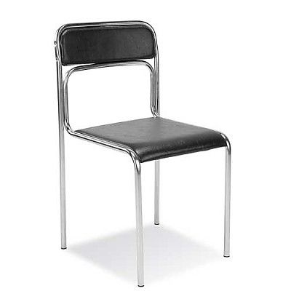 | wys. 800mm  szer. 450mm  gł. 465mm  wys. siedziska 440mm | czarny | 34
2 | Krzesło obrotowe typu WEBSTER R1E KONTAKT  - Krzesło biurowe z mechanizmem KONTAKT, miękkim tapicerowanym siedziskiem i oparciem oraz regulowanymi podłokietnikami.  - Siedzisko: szkielet wykonany z 6 warstwowej sklejki bukowej o gr. 9 mm, obłożony gąbką o gęst.25kg/m3 – gr.40 mm + 20 mm element profilujący.  - Osłona siedziska z tworzywa sztucznego.  - Oparcie: szkielet wykonany z tworzywa sztucznego, obłożony gąbką o gęst.21kg/m3 – gr. 40 mm + 20 mm element profilujący.  - Osłona oparcia z tworzywa sztucznego  - Podłokietniki regulowane w pozycji góra – dół. Miękkie nakładki z tworzywa sztucznego.  - Czarna nylonowa podstawa krzesła  Samohamowne kółka fi 50mm do powierzchni dywanowych lub powierzchni twardych  Krzesło tapicerowane tkaniną o ścieralności na poziomie min 100000 cykli w skali Martindalea potwierdzonej odpowiednim atestem, który należy dołączyć do dostawy  - KONTAKT – funkcje mechanizmu:  - Możliwość blokady kąta odchylenia oparcia w 6 pozycjach  - Up&Down – regulowana wysokość oparcia ( opcja dostępna w zależności od zastosowanego łącznika)  - Anti-Shock - zabezpieczenie przed uderzeniem oparcia w plecy użytkownika  - Płynna regulacja wysokości krzesła  Atest wytrzymałościowy zgodny z PN-EN 1335; PN-EN 1022 należy dołączyć do dostawy  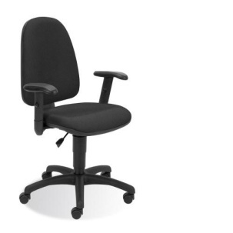 | Podstawowe wymiary:  -Całkowita wysokość regulowana w zakresie: 925 - 1115 mm  - Wysokość siedziska regulowana w zakresie: 450 – 580 mm  - Głębokość siedziska: 415 mm  - Szerokość siedziska : 465 mm | czarny | 20
3 | Fotel gabinetowy  Fotel z kołyskowym mechanizmem łączącym siedzisko z podnośnikiem i podstawą . Umożliwia on ustawienie wysokości fotela podnośnikiem pneumatycznym , swobodne bujanie oraz blokadę w pozycji do pracy , ustawienie siły odchyłu fotela poprzez pokrętło . Drewniane podłokietniki oraz pięcioramienna podstawa w kolorze CALVADOS . Podnośnik gazowy zapewnia płynną regulację wysokości siedziska .  Ekoskóra w kolorze czarnym . |  | Podłokietniki i pięcioramienna podstawa – CALVADOS  Ekosóra - czarna | 1
4 | Szafa ubraniowa 1 drzwiowa  Zamykana drzwiami skrzydłowymi z zamkiem patentowym .  Wewnątrz pólka na rzeczy , a pod nią drążek odzieżowy.  Korpusy:  Boki-płyta wiórowa trzywarstwowa o grubości 18mm,pokryta obustronnie melaminą. Klasa higieniczności E1.Konstrukcja wieńcowa. Boki oklejone PCV 1mm z czterech stron.  Plecy-wpuszczane w boki i wieńce z płyty PDF 3,2mm.Wieniec dolny i górny : płyta wiórowa trzywarstwowa o grubości 25mm , pokryta obustronnie melaminą. Klasa higieniczności E1.Wienic dolny wyposażony w 4 stopki zapeniające poziomowanie od wewnątrz szafy w zakresie 15mm. Wieńce oklejone PCV 2mm z czterech stron. Fronty wykonane z płyty wiórowej trzywarstwowej pokrytej obustronnie melaminą o grubości 18mm.Klasa higieniczności E1. Fronty oklejone PCV o grubości 1mm z czterech stron. Wykończenie cokół od dołu. | wys.1840mm  gł.600mm  szer.600mm | buk bawaria | 1
5 | Szafa ubraniowo-aktowa  Wykonanie : wieniec górny i dolny wykonany z płyty wiórowej pokrytej obustronnie melaminą o grubości 25mm, obrzeże PCV 2mm. Pozostałe elementy – boki, półki , drzwi wykonane z płyty wiórowej me laminowanej o grubości PCV 18mm, wszystkie krawędzie szafy wykończone PCV 1mm.  Plecy: wpuszczane w boki i wieńce , wykonane płyty hdf 3,2mm. Szafa podzielona przegrodą pionową w stosunku 1/3 do 2/3.Część wąska posiada 5 przestrzeni półkowych o wysokości 350mm.Część szersza wyposażona jest w drążek umożliwiający wieszanie ubrań prostopadle do drzwi oraz półką górną. Szafka na stopkach z możliwością regulacji od wewnątrz . Wykończenie :cokół od dołu . Drzwi zamykane zamkiem patentowym. | wys. 1840mm  gł. 600mm  szer. 800mm | buk bawaria | 4
6 | Regał niski otwarty  Boki: płyta wiórowa trzywarstwowa o grubości 18mm,pokryta obustronnie melaminą. Klasa higieniczności E1.Konstrukcja wieńcowa. Boki oklejone PCV 1mm z czterech stron. Plecy: wpuszczane w boki i wieńce wykonane z płyty hdf 3,2mm .Wieniec dolny i górny : płyta wiórowa trzywarstwowa o grubości 25mm pokryta obustronnie melaminą. Klasa higieniczności E1. Wieniec dolny wyposażony w 4 stopki zapewniające poziomowanie od wewnątrz szafy w zakresie 15mm.Wience oklejone PCV 2mm z czterech stron .Konstrukcja sklejana w Fabryce. Korpus montowany na linii do montażu i pakowania szaf. Korpus w całości klejony w prasie. Półki mocowane systemem zapadkowym, uniemożliwiającym ich przypadkowe wysunięcie .Regulacja wysokości półek co 3cm.Dodatkowo w każdym regale w zależności od wysokości minimum 1półka konstrukcyjna mocowana za pomocą złącz metalowo-plastikowych .  Półki wykonane z plyty wiórowej trzywarstwowej o grubości 18mm pokrytej obustronnie melaminą . Klasa higieniczności E1. Odległość między półkami zgodna z międzynarodowym standardem OH 327mm.  Wykończenie :cokół od dołu. | wys.780mm  gł.420mm  szer.800mm | buk bawaria | 6
7 | Regał wysoki otwarty  Boki: płyta wiórowa trzywarstwowa o grubości 18mm,pokryta obustronnie melaminą. Klasa higieniczności E1.Konstrukcja wieńcowa. Boki oklejone PCV 1mm z czterech stron. Plecy: wpuszczane w boki i wieńce wykonane z płyty hdf 3,2mm .Wieniec dolny i górny : płyta wiórowa trzywarstwowa o grubości 25mm pokryta obustronnie melaminą. Klasa higieniczności E1. Wiecniec dolny wyposażony w 4 stopki zapewniające poziomowanie od wewnątrz szafy w zakresie 15mm.Wience oklejone PCV 2mm z czterech stron. Konstrukcja sklejana w Fabryce. Korpus montowany na linii do montażu i pakowania szaf. Korpus w całości klejony w prasie. Półki mocowane systemem zapadkowym, uniemożliwiającym ich przypadkowe wysunięcie .Regulacja wysokości półek co 3cm.Dodatkowo w każdym regale w zależności od wysokości minimum 1półka konstrukcyjna mocowana za pomocą złącz metalowo-plastikowych .  Półki wykonane z płyty wiórowej trzywarstwowej o grubości 18mm pokrytej obustronnie melaminą . Klasa higieniczności E1. Odległość między półkami zgodna z międzynarodowym standardem OH 327mm.  Wykończenie :cokół od dołu. | wys.1490mm  gł.420mm  szer.800mm | buk bawaria | 3
8 | Stolik  Blaty i noga wykonane są z płyty wiórowej trzywarstwowej o grubości 25mm pokrytej obustronnie melaminą. Płyta o klasie higieniczności E1. Blaty oklejone są obrzeżem PCV o grubości 2mm w kolorze płyty. | wys.740mm  gł.750mm  szer.750mm | buk bawaria | 4
9 | Szafka aktowa zamykana z dwoma półkami (3OH)  Korpusy: boki płyta wiórowa trzywarstwowa o grubości 18mm pokryta obustronnie melaminą. Klasa higieniczności E1. Konstrukcja wieńcowa. Boki oklejone PCV 1mm z czterech stron .Plecy: wpuszczane w boki i wieńce wykonane z płyty hdf 3,2mm. Wieniec dolny i górny : płyta wiórowa trzywarstwowa o grubości 25mm pokryta obustronnie melaminą .Klasa higieniczności E1. Wieniec dolny wyposażony w 4 stopki zapewniające poziomowanie od wewnątrz szafy w zakresie 15mm.Wieńce oklejone PCV 2mm z czterech stron. Fronty wykonane z płyty wiórowej trzywarstwowej pokrytej obustronnie melaminą o grubości 18mm.Klasa higieniczności E1. Fronty oklejone PCV 1mm z czterech stron. Półki mocowane z systemem zapadkowym uniemożliwiającym ich przypadkowe wysunięcie . Regulacja wysokości półek co 3cm. Półki wykonane są z płyty wiórowej trzywarstwowej o grubości 18mm pokrytej obustronnie melaminą . Klasa higieniczności E1. Wykończenie :cokół od dołu .  Szafa zamykana drzwiami skrzydłowymi z zamkiem patentowym. | wys.1130mm  gł.420mm  szer.600mm | buk bawaria | 2
10 | Szafka aktowa zamykana z jedną półką (2OH)  Korpusy: boki płyta wiórowa trzywarstwowa o grubości 18mm pokryta obustronnie melaminą. Klasa higieniczności E1. Konstrukcja wieńcowa. Boki oklejone PCV 1mm z czterech stron .Plecy: wpuszczane w boki i wieńce wykonane z płyty hdf 3,2mm. Wieniec dolny i górny : płyta wiórowa trzywarstwowa o grubości 25mm pokryta obustronnie melaminą .Klasa higieniczności E1. Wieniec dolny wyposażony w 4 stopki zapewniające poziomowanie od wewnątrz szafy w zakresie 15mm.Wieńce oklejone PCV 2mm z czterech stron. Fronty wykonane z płyty wiórowej trzywarstwowej pokrytej obustronnie melaminą o grubości 18mm.Klasa higieniczności E1. Fronty oklejone PCV 1mm z czterech stron. Półki mocowane z systemem zapadkowym uniemożliwiającym ich przypadkowe wysunięcie . Regulacja wysokości półki co 3cm. Półka wykonana jest z płyty wiórowej trzywarstwowej o grubości 18mm pokrytej obustronnie melaminą . Klasa higieniczności E1. Wykończenie :cokół od dołu .  Szafa zamykana drzwiami skrzydłowymi z zamkiem patentowym. | wys.780mm  gł.600mm  szer.900mm | buk bawaria | 1
11 | Kontenerki 3-szufladowe na kółkach pod biurko komputerowe  Boki: płyta wiórowa trzywarstwowa o grubości 18mm pokryta obustronnie melaminą. Klasa higieniczności E1. Plecy : wpuszczane w boki z płyty wiórowej trzywarstwowej o grubości 18mm pokrytej obustronnie melaminą . Wieniec górny : płyta wiórowa trzywarstwowa o grubości 18mm pokryta obustronnie melaminą . Klasa higieniczności E1. Wieniec górny mocowany na złącza mimośrodowe . Wieniec dolny wyposażony w 4 kółka .Wieńce oklejone PCV 1mm z czterech stron. Konstrukcja sklejana w Fabryce. Korpus montowany na linii do montażu i pakowania kontenerów. Korpus w całości klejony na prasie . Fronty mają być wykonane z płyty melaminowej o grubości 18mm.Szuflady do kontenerów maja być wykonane z płyty meblowej na prowadnicach rolkowych . Szuflady zamykane zamkiem centralnym z dwoma kluczykami . | wys. 560mm  gł. 600mm  szer. 450mm | buk bawaria | 10
12 | Kontener 3-szufladowy na kółkach pod biurko  Boki: płyta wiórowa trzywarstwowa o grubości 18mm pokryta obustronnie melaminą. Klasa higieniczności E1. Plecy : wpuszczane w boki z płyty wiórowej trzywarstwowej o grubości 18mm pokrytej obustronnie melaminą . Wieniec górny : płyta wiórowa trzywarstwowa o grubości 18mm pokryta obustronnie melaminą . Klasa higieniczności E1. Wieniec górny mocowany na złącza mimośrodowe . Wieniec dolny wyposażony w 4 kółka .Wieńce oklejone PCV 1mm z czterech stron. Konstrukcja sklejana w Fabryce. Korpus montowany na linii do montażu i pakowania kontenerów. Korpus w całości klejony na prasie . Fronty mają być wykonane z płyty melaminowej o grubości 18mm.Szuflady do kontenerów maja być wykonane z płyty meblowej na prowadnicach rolkowych . Szuflady zamykane zamkiem centralnym z dwoma kluczykami . | wys.525mm  gł.600mm  szer.450mm | CALVADOS | 1
13 | Biurko  Blaty wykonane są z płyty wiórowej trzywarstwowej o grubości 25mm pokrytej obustronnie melamina . Korpus z płyty 18mm , obrzeże PCV 1mm.Płyta o klasie higieniczności E1. Blaty oklejone są obrzeżem PCV o grubości 2mm w kolorze płyty. Dolne naroża stelaża zaopatrzone są w stopki do regulacji poziomu ≈15mm.Nogi połączone płytową blendą za pomocą mimośrodów. W blacie biurka wstawiony przepust kablowy o średnicy 60mm – miejsce wstawienia wskazuje użytkownik . | wys.740mm  gł.800mm  szer.1600mm | CALVADOS | 1
14 | Gablota oszklona z czterema półkami na puchary  Konstrukcja aluminiowa względnie drewniana w kolorze srebra satynowego/brązu . Wszystkie boki (ściany) przeszklone (altuglas) o grubości 5-7mm . Półki szklane dostosowane do ciężaru pucharów (do uzgodnienia).Regulacja wysokości półek do 5cm.Uchwyty i zamek patentowy zamontowane w dolnej części drzwi frontowych. Gablota podświetlana listwą ledową (oświetlenie do uzgodnienia) .  Wykończenie :nóżki aluminiowe (w kolorze srebra satynowego/brązu).  Kolor - do uzgodnienia.  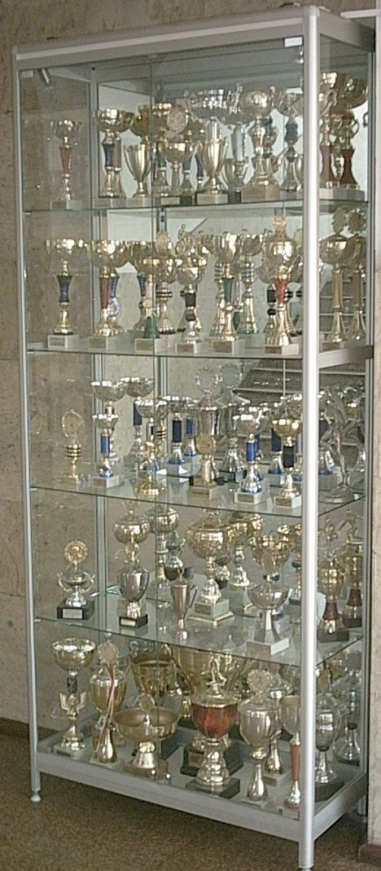 | wys.2100mm  gł. 380mm  szer. 900mm  wymiary mogą nieznacznie ulec zmianie  (do uzgodnienia) | srebro satyna/brąz | 1
15 | Wieszak panelowy  Podstawę stanowi płyta wiórowa trzywarstwowa o grubości 18mm pokryta obustronnie melaminą . Klasa higieniczności E1.Boki oklejowe PCV 1mm z czterech stron .3 sztuki haczyków na ubrania. | wys. 1350mm  szer. 600mm | CALVADOS | 1
16 | Zabudowa do sejfu (szafa osłonowa nakładana na szafę pancerną) Wymiary szafy pancernej:  wys. 1530mm  gł.500mm  szer.670mm  Zabudowa zamykana drzwiami skrzydłowymi z zamkiem patentowym .  Korpusy:  Boki-płyta wiórowa trzywarstwowa o grubości 18mm,pokryta obustronnie melaminą. Klasa higieniczności E1.Konstrukcja wieńcowa. Boki oklejone PCV 1mm z czterech stron.  Plecy-wpuszczane w boki i wieńce z płyty PDF 3,2mm.Wieniec dolny i górny : płyta wiórowa trzywarstwowa o grubości 25mm , pokryta obustronnie melaminą. Klasa higieniczności E1.Wienic dolny wyposażony w 4 stopki zapewniające poziomowanie od wewnątrz szafy w zakresie 15mm. Wieńce oklejone PCV 2mm z czterech stron. Fronty wykonane z płyty wiórowej trzywarstwowej pokrytej obustronnie melaminą o grubości 18mm.Klasa higieniczności E1. Fronty oklejone PCV o grubości 1mm z czterech stron. Wykończenie cokół od dołu. |  | CALVADOS | 1
17 | Ława (prostokąt)  Blat stolika wykonany z płyty wiórowej o grubości 38mm pokrytej obustronnie melaminą. Klasa higieniczności E1.Boki oklejone PCV 1mm z czterech stron. Stół posadowiony na czterech nogach drewnianych w kolorze blatu . | wys.550mm  gł.700mm  szer.1200mm | CALVADOS | 1
18 | Stolik – biurko pomocnicze  Blat wykonany z płyty wiórowej o grubości 38mm pokrytej obustronnie melaminą. Klasa higieniczności E1.Boki oklejone są PCV 1mm z czterech stron. Korpusy wykonane są z płyty wiórowej o grubości 28mm w kolorze blatu. | wys.650mm  gł.500mm  szer.1400mm | CALVADOS | 1
19 | Szafa aktowa  Zamykana drzwiami skrzydłowymi z zamkiem patentowym.  Korpusy  Boki: płyta wiórowa trzywarstwowa o grubości 18mm pokryta obustronnie melaminą. Klasa higieniczności E1.Konstrukcja wieńcowa .Boki oklejone PCV 1mm z czterech stron. Wieniec dolny i górny: płyta wiórowa trzywarstwowa o grubości 25mm pokryta obustronnie melaminą. Klasa higieniczności E1.Wieniec dolny wyposażony w 4 stopki zapewniające poziomowanie od wewnątrz szafy w zakresie 15mm.Wieńce oklejone PCV 2mm z czterech stron. Konstrukcja sklejana w Fabryce. Korpus montowany na linii do montażu i pakowania szaf. Korpus w całości klejony na prasie. Fronty wykonane z płyty trzywarstwowej pokrytej obustronnie melaminą grubości 18mm.Klasa higieniczności E1.Fronty oklejone PCV 1mm z czterech stron. Plecy wpuszczane w boki i wieńce wykonane z płyty hdf 3,2mm.Półki mocowane systemem zapadkowym uniemożliwiającym ich przypadkowe wysunięcie. Regulacja wysokości półek co 3cm.Dodatkowow każdej szafie w zależności od wysokości minimum 1 półka mocowana za pomocą złącz metalowo- plastikowych. Półki wykonane są z płyty wiórowej trzywarstwowej o grubości 18mm pokrytej obustronnie melaminą. Klasa higieniczności E1.Odległość między półkami zgodna z międzynarodowym standardem OH(327mm) | wys.1840mm  gł.420mm  szer.600mm | buk bawaria | 2
20 | Szafa aktowa  Zamykana drzwiami skrzydłowymi z zamkiem patentowym.  Korpusy  Boki: płyta wiórowa trzywarstwowa o grubości 18mm pokryta obustronnie melaminą. Klasa higieniczności E1.Konstrukcja wieńcowa .Boki oklejone PCV 1mm z czterech stron. Wieniec dolny i górny: płyta wiórowa trzywarstwowa o grubości 25mm pokryta obustronnie melaminą. Klasa higieniczności E1.Wieniec dolny wyposażony w 4 stopki zapewniające poziomowanie od wewnątrz szafy w zakresie 15mm.Wieńce oklejone PCV 2mm z czterech stron. Konstrukcja sklejana w Fabryce. Korpus montowany na linii do montażu i pakowania szaf. Korpus w całości klejony na prasie. Fronty wykonane z płyty trzywarstwowej pokrytej obustronnie melaminą grubości 18mm.Klasa higieniczności E1.Fronty oklejone PCV 1mm z czterech stron. Plecy wpuszczane w boki i wieńce wykonane z płyty hdf 3,2mm.Półki mocowane systemem zapadkowym uniemożliwiającym ich przypadkowe wysunięcie. Regulacja wysokości półek co 3cm.Dodatkowow każdej szafie w zależności od wysokości minimum 1 półka mocowana za pomocą złącz metalowo- plastikowych. Półki wykonane są z płyty wiórowej trzywarstwowej o grubości 18mm pokrytej obustronnie melaminą. Klasa higieniczności E1.Odległość między półkami zgodna z międzynarodowym standardem OH (327mm). | wys.1840mm  gł.420mm  szer.800mm | buk bawaria | 2
21 | Szafa ze skarbczykami  Korpusy  Boki: płyta wiórowa trzywarstwowa o grubości 18mm pokryta obustronnie melaminą. Klasa higieniczności E1.Konstrukcja wieńcowa .Boki oklejone PCV 1mm z czterech stron. Wieniec dolny i górny: płyta wiórowa trzywarstwowa o grubości 25mm pokryta obustronnie melaminą. Klasa higieniczności E1.Wieniec dolny wyposażony w 4 stopki zapewniające poziomowanie od wewnątrz szafy w zakresie 15mm.Wieńce oklejone PCV 2mm z czterech stron. Konstrukcja sklejana w Fabryce. Korpus montowany na linii do montażu i pakowania szaf. Korpus w całości klejony na prasie. Fronty wykonane z płyty trzywarstwowej pokrytej obustronnie melaminą grubości 18mm.Klasa higieniczności E1.Fronty oklejone PCV 1mm z czterech stron. Plecy wpuszczane w boki i wieńce wykonane z płyty hdf 3,2mm.Półki mocowane systemem zapadkowym uniemożliwiającym ich przypadkowe wysunięcie. Regulacja wysokości półek co 3cm.Dodatkowow każdej szafie w zależności od wysokości minimum 1 półka mocowana za pomocą złącz metalowo- plastikowych. Półki wykonane są z płyty wiórowej trzywarstwowej o grubości 18mm pokrytej obustronnie melaminą. Klasa higieniczności E1Pięć przestrzeni półkowych podzielonych przegrodami na 10 skrytek zamykanych drzwiami skrzydłowymi z zamkiem patentowym.  Wykończenie cokół od dołu.  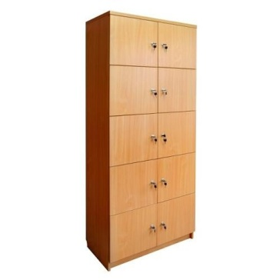 | wys.1830mm  gł.400mm  szer.900mm | buk bawaria | 2
22 | Szafa na dzienniki(1 rząd) i skarbczykami  Korpusy  Boki: płyta wiórowa trzywarstwowa o grubości 18mm pokryta obustronnie melaminą. Klasa higieniczności E1.Konstrukcja wieńcowa .Boki oklejone PCV 1mm z czterech stron. Wieniec dolny i górny: płyta wiórowa trzywarstwowa o grubości 25mm pokryta obustronnie melaminą. Klasa higieniczności E1.Wieniec dolny wyposażony w 4 stopki zapewniające poziomowanie od wewnątrz szafy w zakresie 15mm.Wieńce oklejone PCV 2mm z czterech stron. Konstrukcja sklejana w Fabryce. Korpus montowany na linii do montażu i pakowania szaf. Korpus w całości klejony na prasie. Fronty wykonane z płyty trzywarstwowej pokrytej obustronnie melaminą grubości 18mm.Klasa higieniczności E1.Fronty oklejone PCV 1mm z czterech stron. Plecy wpuszczane w boki i wieńce wykonane z płyty hdf 3,2mm.Półki mocowane systemem zapadkowym uniemożliwiającym ich przypadkowe wysunięcie. Regulacja wysokości półek co 3cm.Dodatkowo w każdej szafie w zależności od wysokości minimum 1 półka mocowana za pomocą złącz metalowo- plastikowych. Półki wykonane są z płyty wiórowej trzywarstwowej o grubości 18mm pokrytej obustronnie melaminą .Klasa higieniczności E1Cztery przestrzenie półkowe podzielonych przegrodami na 8 skrytek zamykanych drzwiami skrzydłowymi z zamkiem patentowym. Piąta przestrzeń półkowa podzielona przegrodami pionowymi na 19 przegródek na dzienniki .  Wykończenie cokół od dołu. | wys.1830mm  gł.400mm  szer.900mm | buk bawaria | 1
23 | Biurko (lewe) z szufladami i półką do klawiatury  Biurko wyposażone po lewej stronie w 4 szuflady na prowadnicach kulkowych zamykane jednym centralnym zamkiem patentowym. Blaty wykonane są z płyty wiórowej trzywarstwowej o grubości 25mm pokrytej obustronnie melaminą . Korpus z płyty 18mm.Klasa higieniczności E1. Blaty wykonane są oklejone obrzeżem PCV o grubości 2mm w kolorze płyty. Dolne naroża stelaża zaopatrzone są w plastikowe osłony zabezpieczające przed uszkodzeniami narożników i stopki do regulacji poziomu ≈15mm.Nogi połączone płytą blendą za pomocą mimośrodów. W blacie biurka wstawiony przepust kablowy o średnicy 60mm – miejsce wstawienia wskazuje użytkownik .  Pod blatem umiejscowiona półka do klawiatury . | wys.760mm  gł.700mm  szer.1600mm | buk bawaria | 4
24 | Biurko (prawe) z szufladami i półką do klawiatury  Biurko wyposażone po prawej stronie w 4 szuflady na prowadnicach kulkowych zamykane jednym centralnym zamkiem patentowym. Blaty wykonane są z płyty wiórowej trzywarstwowej o grubości 25mm pokrytej obustronnie melaminą . Korpus z płyty 18mm.Klasa higieniczności E1. Blaty wykonane są oklejone obrzeżem PCV o grubości 2mm w kolorze płyty. Dolne naroża stelaża zaopatrzone są w plastikowe osłony zabezpieczające przed uszkodzeniami narożników i stopki do regulacji poziomu ≈15mm.Nogi połączone płytą blendą za pomocą mimośrodów. W blacie biurka wstawiony przepust kablowy o średnicy 60mm – miejsce wstawienia wskazuje użytkownik .  Pod blatem umiejscowiona półka do klawiatury . | wys.760mm  gł.700mm  szer.1600mm | buk bawaria | 4
25 | Biurko (lewe) z szufladami i półką do klawiatury  Biurko wyposażone po lewej stronie w 4 szuflady na prowadnicach kulkowych zamykane jednym centralnym zamkiem patentowym. Blaty wykonane są z płyty wiórowej trzywarstwowej o grubości 25mm pokrytej obustronnie melaminą . Korpus z płyty 18mm.Klasa higieniczności E1. Blaty wykonane są oklejone obrzeżem PCV o grubości 2mm w kolorze płyty. Dolne naroża stelaża zaopatrzone są w plastikowe osłony zabezpieczające przed uszkodzeniami narożników i stopki do regulacji poziomu ≈15mm.Nogi połączone płytą blendą za pomocą mimośrodów. W blacie biurka wstawiony przepust kablowy o średnicy 60mm – miejsce wstawienia wskazuje użytkownik .  Pod blatem umiejscowiona półka do klawiatury | wys.760mm  gł.700mm  szer.1400mm | buk bawaria | 1
26 | Biurko (prawe) z szufladami i półką do klawiatury  Biurko wyposażone po prawej stronie w 4 szuflady na prowadnicach kulkowych zamykane jednym centralnym zamkiem patentowym. Blaty wykonane są z płyty wiórowej trzywarstwowej o grubości 25mm pokrytej obustronnie melaminą . Korpus z płyty 18mm.Klasa higieniczności E1. Blaty wykonane są oklejone obrzeżem PCV o grubości 2mm w kolorze płyty. Dolne naroża stelaża zaopatrzone są w plastikowe osłony zabezpieczające przed uszkodzeniami narożników i stopki do regulacji poziomu ≈15mm.Nogi połączone płytą blendą za pomocą mimośrodów. W blacie biurka wstawiony przepust kablowy o średnicy 60mm – miejsce wstawienia wskazuje użytkownik .  Pod blatem umiejscowiona półka do klawiatury | wys.760mm  gł.700mm  szer.1400mm | buk bawaria | 1
27 | Biurko (prawe) z szufladami  Biurko wyposażone po prawej stronie w 4 szuflady na prowadnicach kulkowych zamykane jednym centralnym zamkiem patentowym. Blaty wykonane są z płyty wiórowej trzywarstwowej o grubości 25mm pokrytej obustronnie melaminą . Korpus z płyty 18mm.Klasa higieniczności E1. Blaty wykonane są oklejone obrzeżem PCV o grubości 2mm w kolorze płyty. Dolne naroża stelaża zaopatrzone są w plastikowe osłony zabezpieczające przed uszkodzeniami narożników i stopki do regulacji poziomu ≈15mm.Nogi połączone płytą blendą za pomocą mimośrodów. W blacie biurka wstawiony przepust kablowy o średnicy 60mm – miejsce wstawienia wskazuje użytkownik . | wys.760mm  gł.700mm  szer.1400mm | buk bawaria | 1
28 | Biurko (prawe) z szufladami  Biurko wyposażone po prawej stronie w 4 szuflady na prowadnicach kulkowych zamykane jednym centralnym zamkiem patentowym. Blaty wykonane są z płyty wiórowej trzywarstwowej o grubości 25mm pokrytej obustronnie melaminą . Korpus z płyty 18mm.Klasa higieniczności E1. Blaty wykonane są oklejone obrzeżem PCV o grubości 2mm w kolorze płyty. Dolne naroża stelaża zaopatrzone są w plastikowe osłony zabezpieczające przed uszkodzeniami narożników i stopki do regulacji poziomu ≈15mm.Nogi połączone płytą blendą za pomocą mimośrodów. W blacie biurka wstawiony przepust kablowy o średnicy 60mm – miejsce wstawienia wskazuje użytkownik . | wys.760mm  gł.700mm  szer.1300mm | buk bawaria | 1
29 | Krzesło typu KARE 2  Stelaż wykonany z drewna bukowego w kolorze CALVADOS . W górnej części oparcia listwa, która ułatwia przesuwanie krzesła. Tapicerka Eco skóra w kolorze ciemny szary względnie grafit (kolor do uzgodnienia). | wys.970mm  gł.400mm  szer.430mm | Tapicerka - ciemny szary względnie grafit  (kolor do  uzgodnienia)  Nogi – kolor CALVADOS | 2
      - Przed przystąpieniem do realizacji wybrany Wykonawca jest zobowiązany do przeprowadzenia samodzielnych pomiarów w miejscu dostawy i montażu mebli ponieważ podane wymiary są wymiarami orientacyjnymi – KPP Oborniki, ul. Piłsudskiego 54
      - Przed przystąpieniem do realizacji zamówienia należy uzgodnić z użytkownikiem kolorystykę mebli i krzeseł, ponieważ stanowią one uzupełnienie mebli będących w posiadaniu Zamawiającego.
      - Uchwyty do wszystkich mebli metalowe, w kolorze satyny 128 mm.
      - Zawiasy meblowe 110 stopni puszkowe.

Zał. nr 1a) do SIWZ – opis przedmiotu zamówienia

Meble biurowe dla KPP Wolsztyn

L.p. | Asortyment | Wymiary | Kolor | Ilość | Wizualizacja
1 | Szafa odzieżowa 1 drzwiowa  Szafa ubraniowa z drzwiami uchylnymi, wykonana z płyty wiórowej obustronnie laminowanej o klasie higieniczności E1, obrzeże ABS dobrane pod kolor płyty. Elementy widoczne oklejone obrzeżem 1 mm, fronty półek oklejone obrzeże ABS grubości 2 mm. Korpus, półki, oraz wieniec dolny wykonane z płyty grubości 18 mm, front wykonany z płyty 16 mm, wieniec górny wykonany z płyty grubości 25 mm, plecy z płyty HDF. Plecy muszą być wsuwane w nafrezowane boki szafy, nie dopuszcza się pleców nakładanych. Szafa musi posiadać minimum 3 zawiasy na skrzydło drzwi, zawiasy posiadające kąt rozwarcia do 110st, oraz zamek baskwilowy trzypunktowy, z kluczem łamanym . Szafa posiada półę konstrukcyjną wyposażoną w system zapobiegający jej wypadnięciu, lub wyszarpnięciu, z możliwością regulacji w 5 pozycjach, co 32 mm, wszystkie krawędzie półki oklejone obrzeżem. Głębokość półki 35 cm. Szafa wyposażona w chromowany wieszak teleskopowy, mocowany pod półką konstrukcyjną. Cokół wysokości 55 mm. Wieniec górny licowany z drzwiami  szafy, wieniec dolny chowany za drzwiami szafy. Szafka musi posiadać metalowe stopki poziomujące z możliwością regulacji od wnętrza szafy. Uchwyty o rozstawie 128 mm, w kolorze satyna. | szerokość 60 cm,  wysokość 189,5 cm,  głębokość 44,5cm. | grusza | 3 | 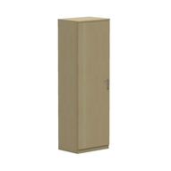  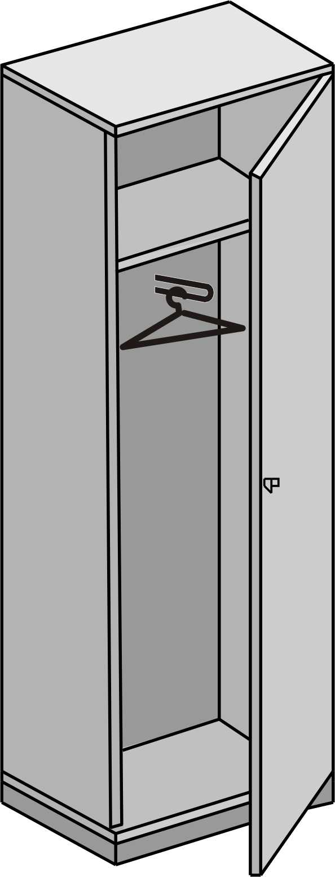
2 | Szafa aktowo-odzieżowa  Szafa ubraniowo-aktowa z drzwiami uchylnymi, wykonana z płyty wiórowej obustronnie laminowanej o klasie higieniczności E1, obrzeże ABS dobrane pod kolor płyty. Elementy widoczne oklejone obrzeżem 1 mm, fronty półek oklejone obrzeże ABS grubości 2 mm. Korpus, półki, oraz wieniec dolny wykonane z płyty grubości 18 mm, fronty wykonane z płyty 16 mm, wieniec górny wykonany z płyty grubości 25 mm, plecy z płyty HDF. Plecy muszą być wsuwane w nafrezowane boki szafy, nie dopuszcza się pleców nakładanych. Szafa musi posiadać minimum 3 zawiasy na skrzydło drzwi, zawiasy posiadające kąt rozwarcia do 110st, oraz zamek baskwilowy trzypunktowy, z kluczem łamanym. Jedno skrzydło drzwi musi posiadać listwę przymykową. Szafa musi posiadać półkę konstrukcyjną montowaną na stałe. Wewnątrz podział na szerokości (w pionie) na dwie części. Jedna część o szer. 562 mm przeznaczona na garderobę i wyposażoną w wysuwany teleskopowy wieszak, mocowany pod półką konstrukcyjną, druga przeznaczona na akta i wyposażona w trzy półki z regulacją wysokości w 5 pozycjach, co 32 mm, wszystkie krawędzie półki oklejone obrzeżem. Wszystkie półki wyposażone w system zapobiegający ich wypadnięciu. Głębokość półki 35 cm. Cokół wysokości 55 mm. Wieniec górny licowany z drzwiami szafy, wieniec dolny chowany za drzwiami szafy. Szafa musi posiadać metalowe stopki poziomujące, z możliwością regulacji od wnętrza szafy. Uchwyty o rozstawie 128 mm, w kolorze satyna. Szafa wyposażona w chromowany teleskopowy wieszak na ubrania. | szerokość 80 cm,  wysokość 189,5 cm,  głębokość 44,5cm. | grusza | 46 | 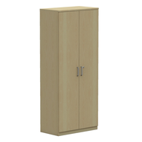  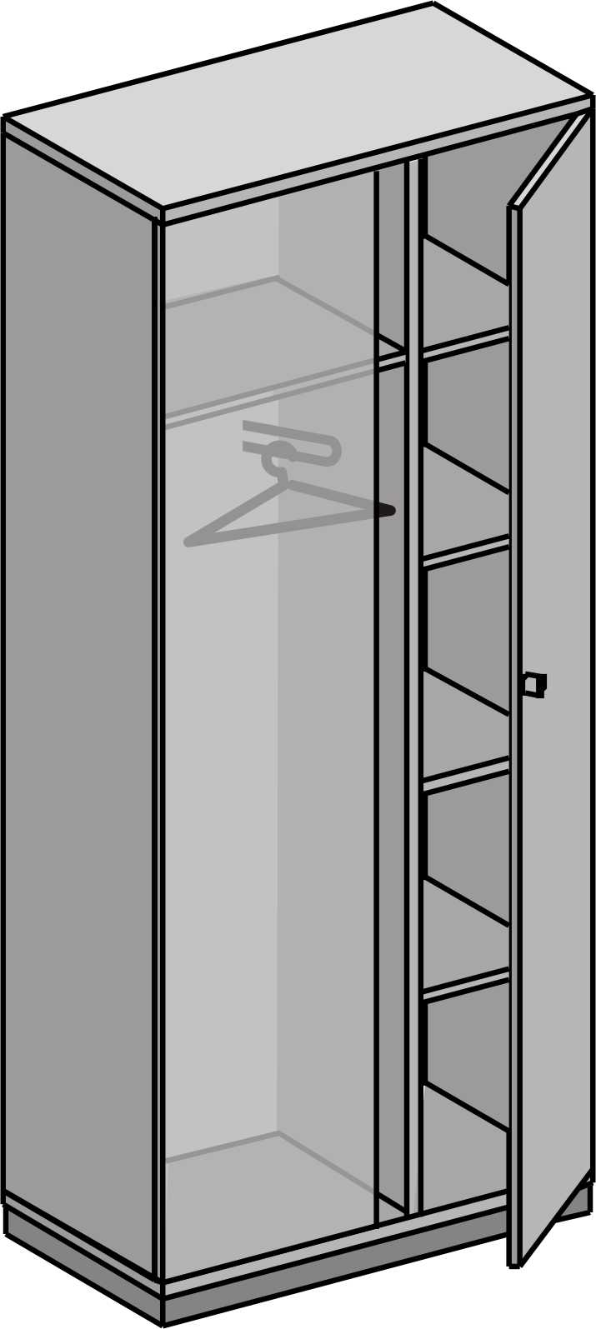
3 | Szafa aktowa 2 drzwiowa  Szafa z drzwiami uchylnymi, wykonana z płyty wiórowej obustronnie laminowanej o klasie higieniczności E1, obrzeże ABS dobrane pod kolor płyty. Elementy widoczne oklejone obrzeżem 1 mm, fronty półek oklejone obrzeże ABS grubości 2 mm. Korpus, półki, oraz wieniec dolny wykonane z płyty grubości 18 mm, fronty wykonane z płyty 16 mm, wieniec górny wykonany z płyty grubości 25 mm, plecy z płyty HDF. Plecy myszą być wsuwane w nafrezowane boki szafy, nie dopuszcza się pleców nakładanych. Szafa musi posiadać minimum 3 zawiasy na skrzydło drzwi, zawiasy posiadające kąt rozwarcia do 110st, oraz zamek baskwilowy trzypunktowy, z 2 kluczami łamanym. Jedno skrzydło drzwi posiada listwę przymykową. Szafa musi posiadać półki konstrukcyjne wyposażone w system zapobiegający ich wypadnięciu, lub wyszarpnięciu z możliwością regulacji w 5 pozycjach, co 32 mm, wszystkie krawędzie półek oklejone obrzeżem. Głębokość półek 35 cm. Cokół wysokości 55 mm. Wieniec górny licowany z drzwiami szafy, wieniec dolny chowany za drzwiami szafy. Szafka musi posiadać metalowe stopki poziomujące, z możliwością regulacji od wnętrza szafy. Uchwyty o rozstawie 128 mm, w kolorze satyna. 5 przestrzeni na segregatory. | szerokość 80 cm,  wysokość 189,5 cm,  głębokość 44,5cm. | grusza | 19
4 | Szafa aktowa niska  Szafa z drzwiami uchylnymi, wykonana z płyty wiórowej obustronnie laminowanej o klasie higieniczności E1, obrzeże ABS dobrane pod kolor płyty. Elementy widoczne oklejone obrzeżem 1 mm, fronty półek oklejone obrzeże ABS grubości 2 mm. Korpus, półki, oraz wieniec dolny wykonane z płyty grubości 18 mm, fronty wykonane z płyty 16 mm, wieniec górny wykonany z płyty grubości 25 mm, plecy z płyty HDF. Szafa musi posiadać minimum 2 zawiasy na skrzydło drzwi, posiadające kąt rozwarcia do 110st, oraz zamek jednopunktowy, z kluczem łamanym. Jedno skrzydło drzwi z listwa przymykową. Szafa musi posiadać półkę konstrukcyjną wyposażoną w system zapobiegający jej wypadnięciu, lub wyszarpnięciu z możliwością regulacji w 5 pozycjach, co 32 mm, wszystkie krawędzie półki oklejone obrzeżem. Głębokość półek 35 cm. Cokół wysokości 55 mm. Wieniec górny licowany z drzwiami szafy, wieniec dolny chowany za drzwiami szafy. Szafa musi posiadać metalowe stopki poziomujące, z możliwością regulacji od wnętrza szafy. Uchwyty o rozstawie 128 mm, w kolorze satyna. | szerokość 80 cm,  wysokość 82,5 cm,  głębokość 44,5cm. | grusza | 16 | 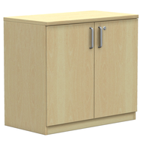  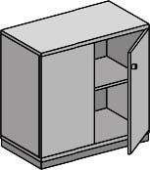
5 | Szafa uniwersalna 2 segmentowa  Szafa ubraniowo-aktowa z drzwiami uchylnymi, wykonana z płyty wiórowej obustronnie laminowanej o klasie higieniczności E1, obrzeże ABS dobrane pod kolor płyty. Elementy widoczne oklejone obrzeżem 1 mm, fronty półek oklejone obrzeże ABS grubości 2 mm. Korpus, półki, oraz wieniec dolny wykonane z płyty grubości 18 mm, fronty wykonane z płyty 16 mm, wieniec górny wykonany z płyty grubości 25 mm, plecy z płyty HDF. Plecy myszą być wsuwane w nafrezowane boki szafy, nie dopuszcza się pleców nakładanych. Szafa musi posiadać minimum 4 zawiasy na skrzydło drzwi, zawiasy posiadające kąt rozwarcia do 110st, oraz zamek baskwilowy trzypunktowy, z kluczem łamanym. Jedno skrzydło drzwi musi posiadać listwę przymykową. Szafa musi posiadać półkę konstrukcyjną montowaną na stałe oraz jedną półkę przestawną nad nią. Wewnątrz podział na szerokości (w pionie) na dwie części. Jedna część przeznaczona na garderobę i wyposażoną w wysuwany chromowany teleskopowy wieszak na ubrania, mocowany pod półką konstrukcyjną, druga przeznaczona na akta i wyposażona w pięć półek (sześć przestrzeni półkowych) z regulacją wysokości w 5 pozycjach, co 32 mm, wszystkie krawędzie półki oklejone obrzeżem. Wszystkie półki wyposażone w system zapobiegający ich wypadnięciu. Głębokość półki 35cm. Cokół wysokości 55mm. Wieniec górny licowany z drzwiami szafy, wieniec dolny chowany za drzwiami szafy. Szafa musi posiadać metalowe stopki poziomujące, z możliwością regulacji od wnętrza szafy. Uchwyty o rozstawie 128mm, w kolorze satyna. | szerokość 90 cm,  wysokość 222,5 cm,  głębokość 60 cm | grusza | 24
6 | Szafa 3 segmentowa  Szafa ubraniowo-aktowa z drzwiami uchylnymi, wykonana z płyty wiórowej obustronnie laminowanej o klasie higieniczności E1, obrzeże ABS dobrane pod kolor płyty. Elementy widoczne oklejone obrzeżem 1 mm, fronty półek oklejone obrzeże ABS grubości 2mm. Korpus, półki, oraz wieniec dolny wykonane z płyty grubości 18 mm, fronty wykonane z płyty 16mm, wieniec górny wykonany z płyty grubości 25 mm, plecy z płyty HDF. Plecy muszą być wsuwane w nafrezowane boki szafy, nie dopuszcza się pleców nakładanych. Szafa musi posiadać minimum 4 zawiasy na skrzydło drzwi, zawiasy posiadające kąt rozwarcia do 110st, oraz zamek baskwilowy trzypunktowy, z kluczem łamanym. Jedno skrzydło drzwi musi posiadać listwę przymykową. Szafa musi posiadać półkę konstrukcyjną montowaną na stałe oraz jedną półkę przestawną nad nią. Wewnątrz podział na szerokości (w pionie) na dwie części. Jedna część przeznaczona na garderobę i wyposażoną w drążek na ubrania, mocowany pod półką konstrukcyjną, zamykana drzwiami dwuskrzydłowymi, druga przeznaczona na akta i wyposażona w pięć półek (sześć przestrzeni półkowych) z regulacją wysokości w 5 pozycjach, co 32 mm, wszystkie krawędzie półki oklejone obrzeżem, zamykana osobnymi drzwiami.  W części garderobianej znajduje się półka na buty (zgodnie z rysunkiem) Wszystkie półki wyposażone w system zapobiegający ich wypadnięciu. Głębokość półki 35cm. Cokół wysokości 55mm. Wieniec górny licowany z drzwiami szafy, wieniec dolny chowany za drzwiami szafy. Szafa musi posiadać metalowe stopki poziomujące, z możliwością regulacji od wnętrza szafy. Uchwyty o rozstawie 128mm w kolorze satyna | szerokość 1350 cm,  wysokość 222,5 cm,  głębokość 60 cm | grusza | 2 | 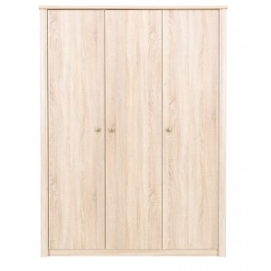  Wnętrze części ubraniowej z półką na buty
7 | Szafa aktowa metalowa 2 drzwiowa  Wieniec szafy wykonany z blachy stalowej o gr.0,8 mm, wieniec dolny z blachy ocynkowanej. Pozostałe elementy z blachy 0,6 mm. Drzwi skrzydłowe ze schowanymi zawiasami z blachy o gr.0,8 mm. Uchwyt drzwiowy z zamkiem zabezpieczającym. Szafa posiada cztery przestawne co 25 mm półki. | Wysokość 1990 cm  szerokość 1000 cm  głębokość 435 cm | RAL 7053 popiel | 3 | 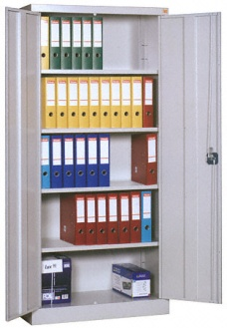
8 | Szafa odzieżowa bhp  Szafka socjalna –gospodarcza, wyposażona wewnątrz lewego segmentu – w 4 półki, wewnątrz prawego segmentu – w górną półkę, poniżej w drążek z 3 przesuwanymi wieszakami na ubranie.  Szafka zamykana zamkiem cylindrycznymi z ryglowaniem w 2 punktach. | Wysokość 180 cm  szerokość 80 cm  głębokość 50 cm | RAL 7035  popiel | 45 | 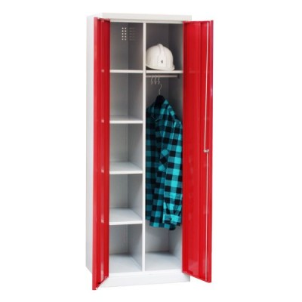
9 | Regał metalowy – nogi regału wykonane z blachy o gr.2mm, perforowanej, umożliwiającej regulację wysokości ustawienia półek (kątownik 45x55), posiadający stopy z tworzywa zabezpieczające przed wciskaniem w podłoże, obciążenie półki do 100kg, 5 półek, mocowanie półek do kątownika poprzez śruby ocynkowane M8x16 po 3szt. w narożniku, w regałach wzmocnienia poprzez 2 tylne stężenia wykonane z blachy o gr. 2mm | Wysokość 200 cm  szerokość 120 cm  głębokość 35 cm |  | 40
10 | Biurko prostokątne z wysuwaną półką na klawiaturę pod jednostkę centralną.  Blat wykonany z płyty obustronnie laminowanej o klasie higieniczności E1, grubości 25 mm, oklejonej obrzeżem ABS grubości 2 mm, w kolorze blatu. Stelaż biurka malowany proszkowo na kolor czarny . Stelaż złożony z 3 elementów, czyli 2 nogi w kształcie litery „C”, oraz 1 belki łączących, które jednocześnie pełni rolę kanału kablowego. Nogi w kształcie litery „C” wykonane z 2 pionowych profili okrągłych fi 40 mm, o prześwicie pomiędzy profilami 70mm. Stopa biurka wykonana z profilu prostokątnego o przekroju 50x30 mm, zakończona zaślepkami z tworzywa w kolorze stelaża, posiadające stopki umożliwiające poziomowanie biurka, w zakresie +15mm. Belka pozioma musi być montowana do blatu biurka oraz od strony nogi „C” bezpośrednio do nogi. Połączenia z blatem biurka musza być wykonane na zasadzie metal-metal, w przygotowane fabrycznie mufy, zamontowane w blacie. Nogi zamontowane w odległości 30mm od krańca blatu (boku biurka). Belka pozioma posiadająca kształt trapezu, musi mieć głębokość przekroju w najwęższym miejscu ok. 95mm, w najszerszym ok. 125 mm, belka musi mieć także łatwy dostęp do prowadzonych kabli, poprzez wycięte otwory. Możliwość wyposażenia biurka w kanały kablowe pionowe montowane między pionowymi profilami nogi „C”, kanał wykonany z tworzywa sztucznego, otwierany na całej wysokości, dopasowany kolorystycznie do stelaża. Kanał poziomy musi być łatwo demontowany w całości.  Biurko wyposażone w osłonę przednią wykonaną z płyty meblowej | Wysokość 72cm  szerokość 80cm  głębokość 200 cm | grusza | 3 | Przykładowe zdjęcia biurka, osłony przedniej, podstaw i belki łączącej  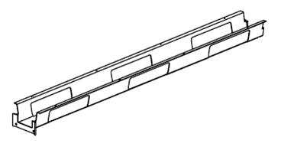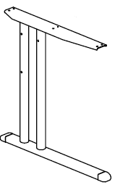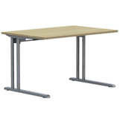  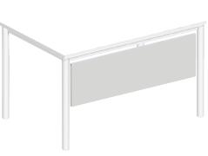
11 | Biurko prostokątne z wysuwaną półką na klawiaturę i podstawkę pod jednostkę centralną. Blat wykonany z płyty obustronnie laminowanej o klasie higieniczności E1, grubości 25 mm, oklejonej obrzeżem ABS grubości 2 mm, w kolorze blatu. Stelaż biurka malowany proszkowo na kolor czarny. Stelaż złożony z 3 elementów, czyli 2 nogi w kształcie litery „C”, oraz 1 belki łączących, które jednocześnie pełni rolę kanału kablowego. Nogi w kształcie litery „C” wykonane z 2 pionowych profili okrągłych fi 40 mm, o prześwicie pomiędzy profilami 70mm. Stopa biurka wykonana z profilu prostokątnego o przekroju 50x30 mm, zakończona zaślepkami z tworzywa w kolorze stelaża, posiadające stopki umożliwiające poziomowanie biurka, w zakresie +15mm. Belka pozioma musi być montowana do blatu biurka oraz od strony nogi „C” bezpośrednio do nogi. Połączenia z blatem biurka musza być wykonane na zasadzie metal-metal, w przygotowane fabrycznie mufy, zamontowane w blacie. Nogi zamontowane w odległości 30mm od krańca blatu (boku biurka). Belka pozioma posiadająca kształt trapezu, musi mieć głębokość przekroju w najwęższym miejscu ok. 95mm, w najszerszym ok. 125 mm, belka musi mieć także łatwy dostęp do prowadzonych kabli, poprzez wycięte otwory. Możliwość wyposażenia biurka w kanały kablowe pionowe montowane między pionowymi profilami nogi „C”, kanał wykonany z tworzywa sztucznego, otwierany na całej wysokości, dopasowany kolorystycznie do stelaża. Kanał poziomy musi być łatwo demontowany w całości  Biurko wyposażone w osłonę przednią wykonaną z płyty meblowej. | Wysokość72 cm  szerokość 70cm  głębokość 160 cm | grusza | 26 | Przykładowe zdjęcia biurka, podstaw i belki łączącej
12 | Biurko prostokątne z wysuwaną półką na klawiaturę i podstawkę pod jednostkę centralną. Blat wykonany z płyty obustronnie laminowanej o klasie higieniczności E1, grubości 25 mm, oklejonej obrzeżem ABS grubości 2 mm, w kolorze blatu. Stelaż biurka malowany proszkowo na kolor czarny. Stelaż złożony z 3 elementów, czyli 2 nogi w kształcie litery „C”, oraz 1 belki łączących, które jednocześnie pełni rolę kanału kablowego. Nogi w kształcie litery „C” wykonane z 2 pionowych profili okrągłych fi 40 mm, o prześwicie pomiędzy profilami 70mm. Stopa biurka wykonana z profilu prostokątnego o przekroju 50x30 mm, zakończona zaślepkami z tworzywa w kolorze stelaża, posiadające stopki umożliwiające poziomowanie biurka, w zakresie +15mm. Belka pozioma musi być montowana do blatu biurka oraz od strony nogi „C” bezpośrednio do nogi. Połączenia z blatem biurka musza być wykonane na zasadzie metal-metal, w przygotowane fabrycznie mufy, zamontowane w blacie. Nogi zamontowane w odległości 30mm od krańca blatu (boku biurka). Belka pozioma posiadająca kształt trapezu, musi mieć głębokość przekroju w najwęższym miejscu ok. 95mm, w najszerszym ok. 125 mm, belka musi mieć także łatwy dostęp do prowadzonych kabli, poprzez wycięte otwory. Możliwość wyposażenia biurka w kanały kablowe pionowe montowane między pionowymi profilami nogi „C”, kanał wykonany z tworzywa sztucznego, otwierany na całej wysokości, dopasowany kolorystycznie do stelaża. Kanał poziomy musi być łatwo demontowany w całości  Biurko wyposażone w osłonę przednią wykonaną z płyty meblowej | Wysokość 72cm  Szerokość70cm  głębokość 140cm | grusza | 49 | Przykładowe zdjęcia biurka, podstaw i belki łączącej
13 | Biurko prostokątne z wysuwaną półką na klawiaturę i podstawkę pod jednostkę centralną. Blat wykonany z płyty obustronnie laminowanej o klasie higieniczności E1, grubości 25 mm, oklejonej obrzeżem ABS grubości 2 mm, w kolorze blatu. Stelaż biurka malowany proszkowo na kolor czarny. Stelaż złożony z 3 elementów, czyli 2 nogi w kształcie litery „C”, oraz 1 belki łączących, które jednocześnie pełni rolę kanału kablowego. Nogi w kształcie litery „C” wykonane z 2 pionowych profili okrągłych fi 40 mm, o prześwicie pomiędzy profilami 70mm. Stopa biurka wykonana z profilu prostokątnego o przekroju 50x30 mm, zakończona zaślepkami z tworzywa w kolorze stelaża, posiadające stopki umożliwiające poziomowanie biurka, w zakresie +15mm. Belka pozioma musi być montowana do blatu biurka oraz od strony nogi „C” bezpośrednio do nogi. Połączenia z blatem biurka musza być wykonane na zasadzie metal-metal, w przygotowane fabrycznie mufy, zamontowane w blacie. Nogi zamontowane w odległości 30mm od krańca blatu (boku biurka). Belka pozioma posiadająca kształt trapezu, musi mieć głębokość przekroju w najwęższym miejscu ok. 95mm, w najszerszym ok. 125 mm, belka musi mieć także łatwy dostęp do prowadzonych kabli, poprzez wycięte otwory. Możliwość wyposażenia biurka w kanały kablowe pionowe montowane między pionowymi profilami nogi „C”, kanał wykonany z tworzywa sztucznego, otwierany na całej wysokości, dopasowany kolorystycznie do stelaża. Kanał poziomy musi być łatwo demontowany w całości  Biurko wyposażone w osłonę przednią wykonaną z płyty meblowej | Wysokość 72cm  szerokość 100cm  głębokość 60 cm | grusza | 5 | Przykładowe zdjęcia biurka, podstaw i belki łączącej
14 | Przystawka do biurka ramowa blat wykonany z płyty obustronnie laminowanej o klasie higieniczności E1, grubości 25 mm, oklejonej obrzeżem ABS grubości 2 mm, w kolorze blatu. Stelaż malowany proszkowo na kolor czarny. Nogi okrągłe czarne o przekroju fi 50 mm, powinny posiadać stopki umożliwiające poziomowanie w zakresie +15mm. Rama o przekroju 40x20 mm, mocowana fabrycznie do blatu, na całym jego obrysie w odległości 3cm od krańca blatu, nie spawana. Nogi montowane do ramy za pomocą trójkątnych łączników metalowym, odlewanych, umożliwiających łatwy demontaż montaż stołu  Biurko wyposażone w osłonę boczną wykonaną z płyty meblowej | Wysokość 72cm  Szerokość 160cm  głębokość 50cm | grusza | 29 | 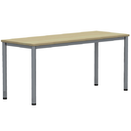
15 | Przystawka do biurka ramowa, blat wykonany z płyty obustronnie laminowanej o klasie higieniczności E1, grubości 25 mm, oklejonej obrzeżem ABS grubości 2 mm, w kolorze blatu. Stelaż malowany proszkowo na kolor czarny. Nogi okrągłe czarne o przekroju fi 50 mm, powinny posiadać stopki umożliwiające poziomowanie w zakresie +15mm. Rama o przekroju 40x20 mm, mocowana fabrycznie do blatu, na całym jego obrysie w odległości 3cm od krańca blatu, nie spawana. Nogi montowane do ramy za pomocą trójkątnych łączników metalowym, odlewanych, umożliwiających łatwy demontaż montaż stołu  Biurko wyposażone w osłonę boczną wykonaną z płyty meblowej | Wysokość 72cm  szerokość 120cm  głębokość 50cm | grusza | 13
16 | Panel recepcyjny  Panel recepcyjny, wykonany z płyty wiórowej laminowanej o klasie higieniczności E1, oklejony obrzeżem ABS dobranym pod kolor płyty o grubości 1mm. Panel montowany od spodniej strony biurka, za pomocą 3 kątowników metalowych, malowanych proszkowo na kolor aluminium. Grubość płyty 18mm. Regulatory poziomowania w zakresie 1,5 cm. Półka na panel recepcyjny, wykonana z płyty wiórowej laminowanej o klasie higieniczności E1, oklejona obrzeżem dobranym pod kolor płyty ABS grubości 1mm. Półka montowana do panela za pomocą 3 kątowników metalowych, malowanych proszkowo na kolor aluminium. Grubość płyty 18mm. | Wysokość 115,5 cm  szerokość 120 cm  głębokość 24 cm | grusza | 5 | 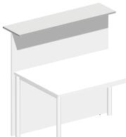
17 | Kontener mobilny, wykonany z płyty wiórowej obustronnie laminowanej o klasie higieniczności E1, obrzeże ABS dobrane pod kolor blatu. (Top oklejony obrzeżem 2 mm, pozostałe elementy widoczne oklejone obrzeżem 1 mm). Korpus, plecy, oraz wieniec dolny wykonane z płyty grubości 18 mm, fronty wykonane z płyty 16 mm, wieniec górny wykonany z płyty grubości 25mm. Plecy wpuszczane w boki i wieńce, nie dopuszcza się pleców nakładanych. Kontener posiada 3 szuflady o wkładach płytowych. Zamek kwadratowy, punktowy z 2 kluczami łamanymi – zamykający górna szufladę.. Top górny nachodzący na szuflady, licowany z frontem szuflad, cokół dolny zasłonięty frontem szuflady. Kontener powinien posiadać uchwyty metalowe o rozstawie 128mm, w kolorze satyny. Prowadnice metalowe. Kółka fi 42 mm. Korpus klejony, kontener musi być montowany w fabryce producenta. | Wysokość 60 cm  szerokość 43 cm  głębokość 48 cm | grusza | 58 | 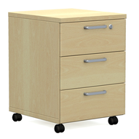
18 | Stolik konferencyjny, blat wykonany z płyty obustronnie laminowanej o klasie higieniczności E1, grubości 25 mm, oklejonej obrzeżem ABS grubości 2 mm, w kolorze blatu. Stelaż biurka malowany proszkowo na kolor czarny. Stelaż złożony z 3 elementów, czyli 2 nogi w kształcie litery „C”, oraz łącząc znika wykonanego z płyty me laminowanej grubości 18mm okleinowanej ABS 2mm. Nogi w kształcie litery „C” wykonane z 2 pionowych profili okrągłych fi 40 mm, o prześwicie pomiędzy profilami 70mm. Stopa stolika wykonana z profilu prostokątnego o przekroju 50x30 mm, zakończona zaślepkami z tworzywa w kolorze stelaża, posiadające stopki umożliwiające poziomowanie biurka, w zakresie +15mm. Łącznik płytowy musi być montowana od strony nogi „C” bezpośrednio do nogi. Połączenia z blatem biurka musza być wykonane na zasadzie metal-metal, w przygotowane fabrycznie mufy, zamontowane w blacie. | Wysokość 72cm  szerokość 200cm  głębokość 80cm | grusza | 1 | 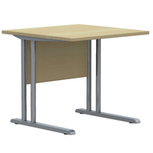  Rysunek przedstawia umiejscowienie łącznika pod blatem
19 | Stolik konferencyjny, blat wykonany z płyty obustronnie laminowanej o klasie higieniczności E1, grubości 25 mm, oklejonej obrzeżem ABS grubości 2 mm, w kolorze blatu. Stelaż biurka malowany proszkowo na kolor czarny. Stelaż złożony z 3 elementów, czyli 2 nogi w kształcie litery „C”, oraz łącząc znika wykonanego z płyty me laminowanej grubości 18mm okleinowanej ABS 2mm. Nogi w kształcie litery „C” wykonane z 2 pionowych profili okrągłych fi 40 mm, o prześwicie pomiędzy profilami 70mm. Stopa stolika wykonana z profilu prostokątnego o przekroju 50x30 mm, zakończona zaślepkami z tworzywa w kolorze stelaża, posiadające stopki umożliwiające poziomowanie biurka, w zakresie +15mm. Łącznik płytowy musi być montowana od strony nogi „C” bezpośrednio do nogi. Połączenia z blatem biurka musza być wykonane na zasadzie metal-metal, w przygotowane fabrycznie mufy, zamontowane w blacie. | Wysokość 72cm  szerokość 160 cm  głębokość 80 cm | grusza | 11 | Rysunek przedstawia umiejscowienie łącznika pod blatem
20 | Stolik konferencyjny, blat wykonany z płyty obustronnie laminowanej o klasie higieniczności E1, grubości 25 mm, oklejonej obrzeżem ABS grubości 2 mm, w kolorze blatu. Stelaż biurka malowany proszkowo na kolor czarnym. Stelaż złożony z 3 elementów, czyli 2 nogi w kształcie litery „C”, oraz łącząc znika wykonanego z płyty me laminowanej grubości 18mm okleinowanej ABS 2mm. Nogi w kształcie litery „C” wykonane z 2 pionowych profili okrągłych fi 40 mm, o prześwicie pomiędzy profilami 70mm. Stopa stolika wykonana z profilu prostokątnego o przekroju 50x30 mm, zakończona zaślepkami z tworzywa w kolorze stelaża, posiadające stopki umożliwiające poziomowanie biurka, w zakresie +15mm. Łącznik płytowy musi być montowana od strony nogi „C” bezpośrednio do nogi. Połączenia z blatem biurka musza być wykonane na zasadzie metal-metal, w przygotowane fabrycznie mufy, zamontowane w blacie. | Wysokość 72cm  szerokość 140 cm  głębokość 70 cm | grusza | 7 | Rysunek przedstawia umiejscowienie łącznika pod blatem
21 | Stół konferencyjny składany  Stół konferencyjny ze składanymi nogami Blat z płyty laminowanej o grubości 25 mm Stelaż stalowy lakierowany proszkowo w kolorze czarnym, mechanizm składania nóg posiada metalowe, ruchome zastrzały blokujące nogi w położeniu rozłożonym jak i złożonym Stelaż w kształcie odwróconej litery T o szerokości podstawy 600 mm Wysokość stołu po złożeniu nóg 125 mm Możliwość sztaplowania stołów po złożeniu nóg Blat z otworami montażowymi do stelaża. | Wysokość 75cm  szerokość 160 cm  głębokość 80 cm | grusza | 12 | 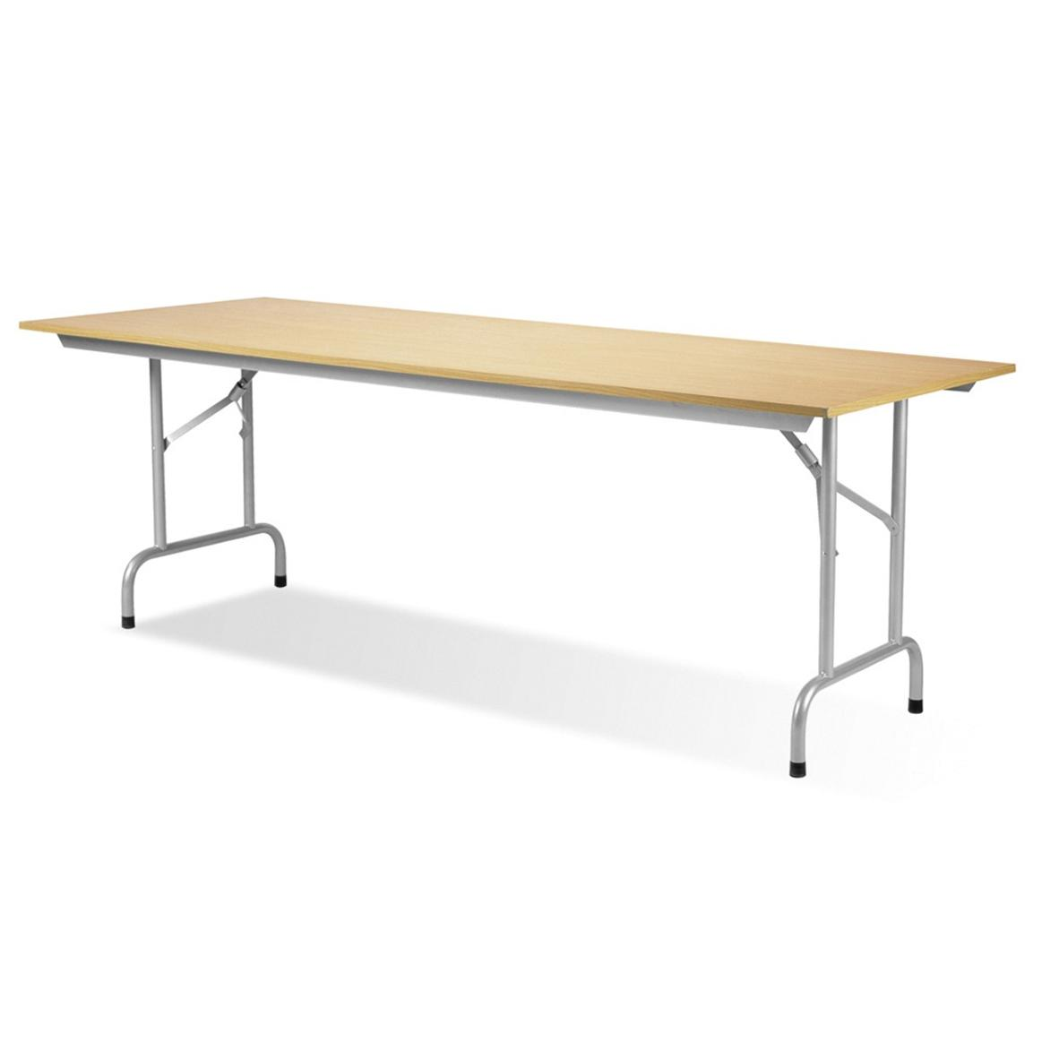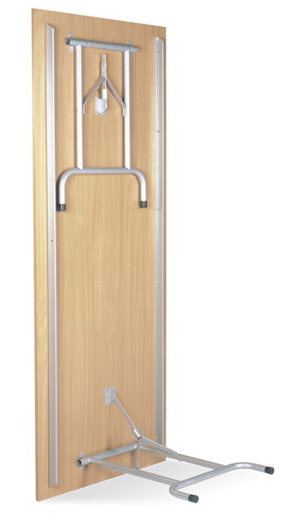
22 | Stolik okolicznościowy niski ramowy, blat wykonany z płyty obustronnie laminowanej o klasie higieniczności E1, grubości 25 mm, oklejonej obrzeżem ABS grubości 2 mm, w kolorze blatu. Stelaż malowany proszkowo na kolor czarny. Nogi okrągłe o przekroju fi 50 mm, powinny posiadać stopki umożliwiające poziomowanie w zakresie +15mm. Rama o przekroju 40x20 mm, mocowana fabrycznie do blatu, na całym jego obrysie w odległości 3cm od krańca blatu, nie spawana. Nogi montowane do ramy za pomocą trójkątnych łączników metalowym, odlewanych, umożliwiających łatwy demontaż montaż stołu | Wysokość 55cm  szerokość 120 cm  głębokość 70 cm | grusza | 4 | 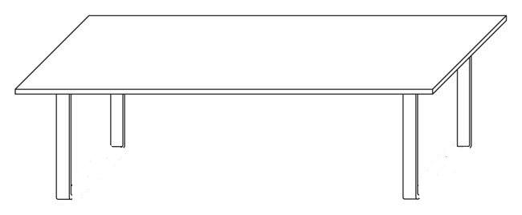
23 | Stół daktyloskopijny blat wykonany z płyty obustronnie laminowanej o klasie higieniczności E1, grubości 25 mm, oklejonej obrzeżem ABS grubości 2 mm, w kolorze blatu. Stelaż malowany proszkowo na kolor czarny. Nogi okrągłe o przekroju fi 50 mm, powinny posiadać stopki umożliwiające poziomowanie w zakresie +15mm. Rama o przekroju 40x20 mm, mocowana fabrycznie do blatu, na całym jego obrysie w odległości 3cm od krańca blatu, nie spawana. Nogi montowane do ramy za pomocą trójkątnych łączników metalowym, odlewanych, umożliwiających łatwy demontaż montaż stołu | Wysokość 100 cm  szerokość 120 cm  głębokość 30 cm | grusza | 1
24 | Krzesło obrotowe na kółkach typu Master 211, z mechanizmem synchronicznym, na podnośniku gazowym  Krzesło musi posiadać:  • Siedzisko i oparcie tapicerowane tkaniną, z poliuretanowymi nakładkami na podstawę siedziska i plecy oparcia, w kolorze czarnym.  • Łącznik oparcia oraz siedziska schowany w obudowie z tworzywa w kolorze czarnym.  • Siedzisko i oparcie z pianki wylewanej. Szkielet siedziska i oparcia na bazie formatki sklejkowej.  • Podłokietniki z regulacja wysokości z nakładkami PU  • Podstawę pięcioramienna,  • Regulacje siły odchylania siedziska  • Mechanizm synchroniczny  • Oparcie z regulacją odchylania, z 4 pozycjami blokowania, z mechanizmem anti schock – zapobiegającym uderzeniu oparcia w plecy  • Regulacje wysokości oparcia z 10 pozycjami blokowania  • Wyprofilowane oparcie poziomymi żebrowaniami  Krzesła musza posiadać atest:  - wytrzymałościowy zgodnie z PN - ISO 7173: 1994 PN - EN 1022: 2001 PN - F - 06108 - 6:1997  - Protokół oceny ergonomicznej zgodnie z Rozporządzeniem MPIPS z 1 grudnia 1998 (Dz.U.Nr 148, poz. 973)  Atesty należy załączyć do dostawy. | Szerokość oparcia 465 mm w najszerszym miejscu  Szerokość siedziska 500 mm  Średnica podstawy Ø 655 mm  Wysokość podłokietników 200 mm , liczona od najwyższego poziomu siedziska, z regulacją wysokości +70 mm  Nakładka podłokietnika o szerokości 240 mm,  Regulacja wysokości siedziska od poziomu 455 mm do poziomu 585 mm  Wysokość całkowita od poziomu 960 mm do 1150 mm,  Wysokość oparcia 530 mm  Głębokość siedziska 430 mm | popiel | 71 | 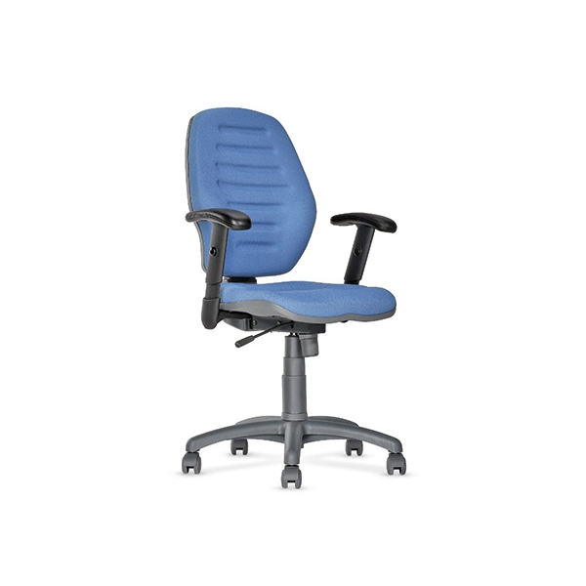
25 | Fotel dla dyżurnych (24h)  Fotel tapicerowany z zagłówkiem przeznaczony do pracy na dyżurkach obciążalność: 24H na dobę. Konstrukcja kubełkowa, siedzisko i oparcie wykonane z jednoczęściowego profilu sklejkowego do którego zamocowane są poduszki z pianki dużej gęstości pokryte tkaniną o ścieralności 500-tyś cykli Martindale Poduszki zarówno siedziska jak i oparcia z symetrycznym profilem tworzącym zagłębienie wzdłuż kręgosłupa (dla ułatwienia cyrkulacji powietrza) Podłokietniki tapicerowane miękkie osadzone na konstrukcji rurowej zamocowanej z jednej strony z tyłu oparcia a z drugiej strony pod siedziskiem. Tapicerowany zagłówek wkomponowany w oparcie. Mechanizm typu Multiblock (blokowanie wychylenia korpusu fotela w 5-poz) + Antyschock (zabezpieczenie przed niekontrolowanym uderzeniem w plecy) Pięcioramienna podstawa fotela wykonana z polerowanego aluminium.  Regulacja wysokości na podnośniku pneumatycznym (obrót o 360st)wys. fotela od: 1215 do: 1310mm głębokość siedziska: 510mm szerokość siedziska: 540mm wysokość siedziska od podłogi: 485-580 [mm] wys.podłokietnika: 215mm średnica podstawy min: 700mm zagłówek tapicerowany o wymiarach: szer=220mm, wys=170mm  Wymiary  oparcia:  wusokość=720mm,  szerokość=500mm | 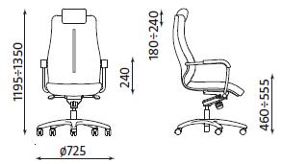 | czarny | 2 | 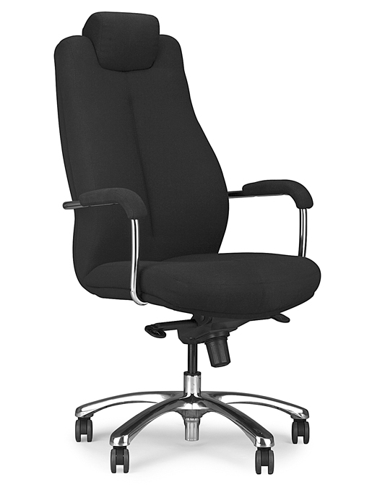
26 | Fotel skórzany obrotowy na mechanizmie TILT. Miska siedziska wykonana jest ze sklejki o grubości 13mm. Szkielety pokryte są pianką tapicerską o gęstości nie mniejszej niż 21 kg/m/2. Podłokietniki tapicerowane, wykonane na bazie szkieletu metalowego (dwa oddzielne pręty, wygięte, w formie łuku). Chromowane pręty w podłokietnikach usytuowane wobec siebie symetrycznie, zakończone chromowanymi tulejami, służącymi do mocowania zarówno w siedzisku jak i oparciu fotela. Tapicerowane nakładki podłokietników wykonane są na bazie sklejki bukowej, oraz gąbki o grubości formatki nie mniejszej niż 9mm (T-25)  Podstawa fotela chromowana, o średnicy zewnętrznej 685mm (+/- 2mm).  Siedzisko i opacie fotela wykonane są w formie jednego kubełka (nie dopuszcza się, ażeby siedzisko i oparcie stanowiły dwa oddzielne elementy). Fotel tapicerowany skórą naturalną dwoinową w kolorze czarnym. | Wymagalne minimalne wymiary fotela:  - regulowana wysokość fotela: 1050-1140 mm  - regulowana wysokość siedziska: 440-530 mm  - wysokość oparcia: 620mm  - wysokość podłokietników:200 mm  - szerokość siedziska:  500mm  - głębokość siedziska:  510mm | czarny | 2 | 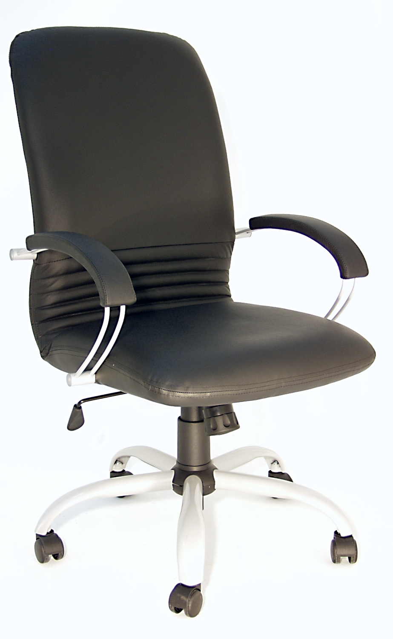
27 | Krzesło konferencyjne typu ISO black. Rama siedziska i parcia wykonane z owalnego profilu 30x15. Wspornik ramy krzesła wykonany z owalnego profilu rury 18x1,5. Siedzisko wykonane ze sklejki z drzew liściastych (4 warstwy). Siedzisko jest tapicerowane pianką tapicerską o gęstości 25 kg/m3 oraz tkaniną z włókna syntetycznego. Oparcie zaś jest tapicerowane pianką tapicerską o gęstości 21 kg/m3 oraz tkaniną z włókna syntetycznego. Tapicerka typu podstawowego CU o ścieralności minimum 40 000 cykli Martindale’a, potwierdzonej odpowiednim atestem, który należy załączyć do dostawy. Tapicerka w kolorze popielatym. Stelaż krzesła ISO malowany proszkowo na kolor czarny .  Krzesło można składować w stos, minimum 10 sztuk. | 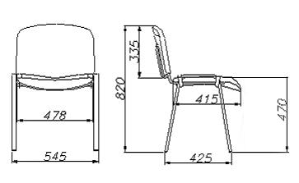 |  | 132 popiel | 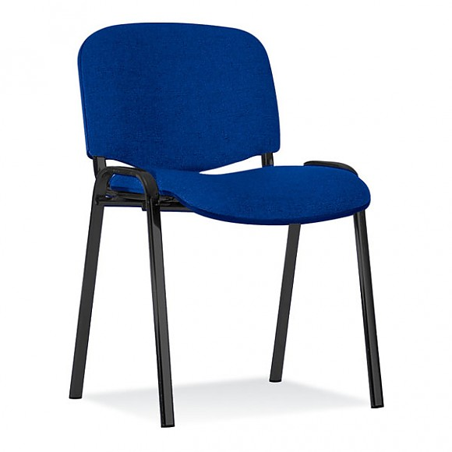
28 | Krzesło konferencyjne z pulpitem  Krzesło na metalowej ramie wykonane z profilu owalnego stalowego  30x15x1,5mm. Stelaż ramy jest pokryty:  - warstwą lakieru proszkowego w kolorze czarnym. Szkielet siedziska i oparcia wykonany jest z profilowanej sklejki o grubości 4,8mm. W wersji tapicerowanej siedzisko pokryte jest pianką  tapicerską o gęstości 25kg/m2, oparcie zaś pianką tapicerską o gęstości 21kg/m2. Całość jest tapicerowana przy użyciu materiałów o dobrych właściwościach użytkowych w kolorze popielatym .Siedzisko i oparcie posiada osłony maskujące wykonane z tworzywa sztucznego w kolorze czarnym.  Krzesło ma zamontowania podłokietnika z pulpitem. Pulpit jest wykonany z tworzywa sztucznego w kolorze czarnym. |  |  | 35 | 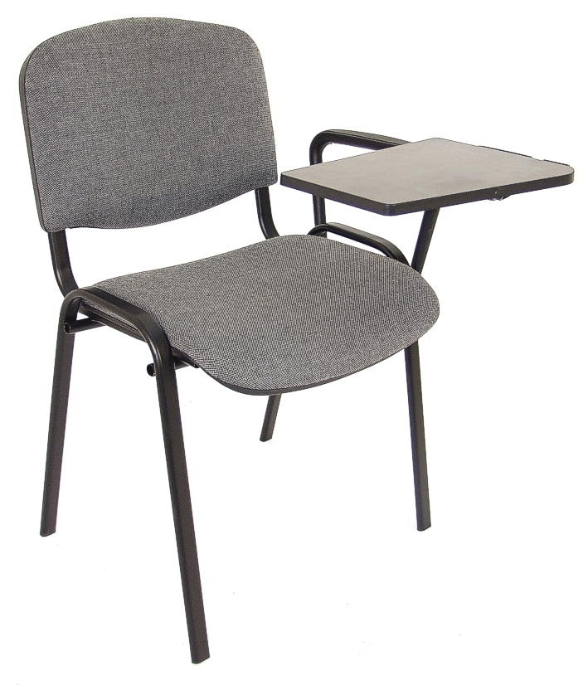  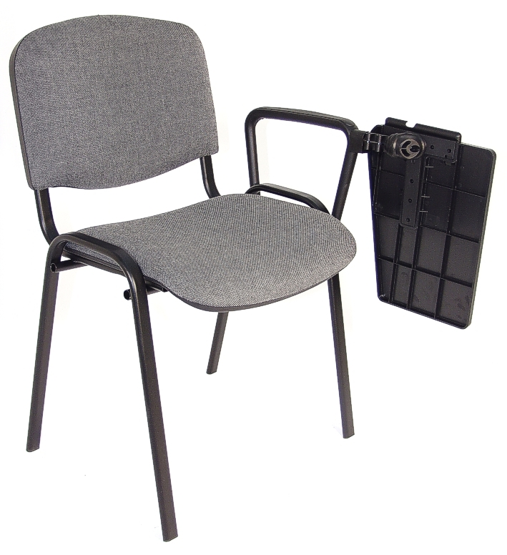
29 | Siedzisko zespolone 3-os  Element pionowy nogi ławki wykonany z rury o wymiarach: 60x40, element poziomy nogi wykonany z rury o wymiarach 50x30.  Szyna do zestawu 3-osobowego wykonana z rury o wymiarach 60x30.  Siedziska wykonane ze sklejki bukowej min.6 warstw Oparcie wykonane ze sklejki bukowej min.6 warstw gr. 7,5 mm.  Siedzisko pokryte jest pianką tapicerską o gęstości 25kg/m2, oparcie zaś pianką tapicerską o gęstości 21kg/m2  Całość jest tapicerowana przy użyciu materiałów o dobrych właściwościach użytkowych w kolorze popielatym. Siedzisko i oparcie posiada osłony maskujące wykonane z tworzywa sztucznego w kolorze czarnym.  Siedzisko montowane jest do szkieletu za pomocą wkrętów.  Stelaż malowany farbą proszkową w kolorze czarnym. | - wysokość całkowita 810 mm  - długość ławki 1780 mm  - wysokość siedziska 470 mm |  | 7 | 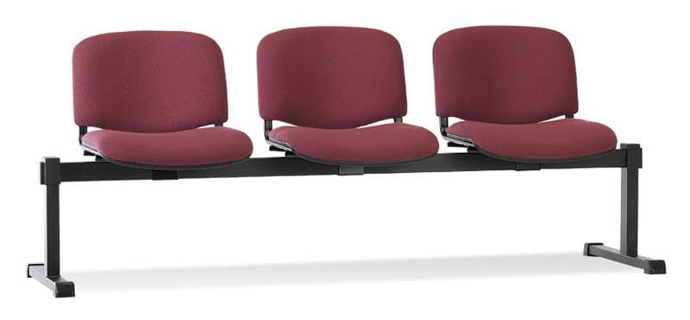
30 | Krzesło do pomieszczeń socjalnych  Siedzisko i oparcie wykonane z tworzywa sztucznego w kolorze popielatym  Metalowa rama w kolorze czarnym wykonana z rury 19x1.5 mm pokryta chromową powłoką galwaniczną .  Możliwość składowania w stosie  (do 8szt)  Łatwe do utrzymania w czystości | Wysokość siedziska : 440 mm  Szerokość siedziska : 400 mm  Całkowita wysokość: 800 mm  Głębokość siedziska : 430 mm |  | 20 | 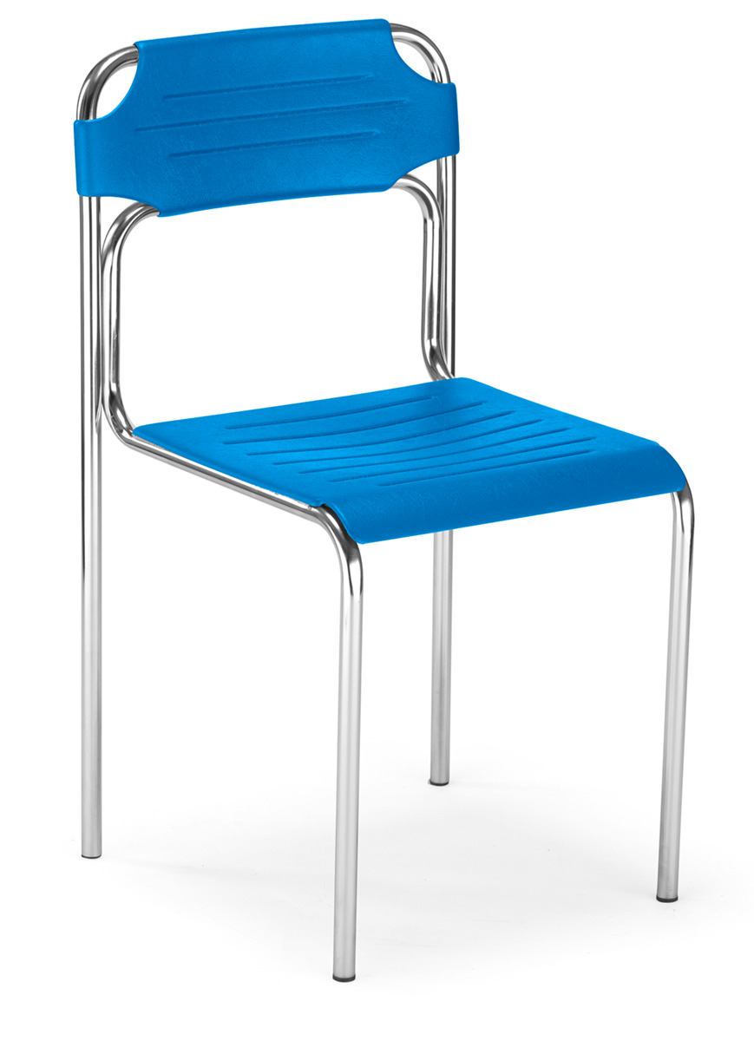
31 | Szafa metalowa 1 drzwiowa ze skarbczykiem  Wzmocniona szafa biurowa przeznaczona jest do przechowywania dokumentów niejawnych. Posiada jedno skrzydło drzwi uchylnych zawieszone na zawiasach kołkowych. Wyposażona jest w 4 półek przestawnych co 90mm, co pozwala na przechowywanie dokumentów w czterech rzędach. Wykonana jest z blachy czarnej o grubości 1mm, malowana farbami proszkowymi (epoksydowo-poliestrowymi) w kolorze RAL 7035 (jasny popiel). Zamykana zamkiem baskwilowym, ryglującym w trzech punktach i wykończonym uchwytem klamkowym oraz dodatkowo kluczowym zamkiem atestowanym (klasy A). Szafa posiada w dnie dwa otwory do zamocowania do podłogi. Drzwi wyposażone są w kołki do plombowania. Udźwig półki: 50kg. | Wysokość 1500 cm  szerokość 700 cm  głębokość 500 cm | RAL 7035 popiel | 4 | 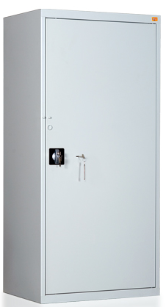
      - Przed przystąpieniem do realizacji wybrany Wykonawca jest zobowiązany do przeprowadzenia samodzielnych pomiarów w miejscu dostawy i montażu mebli ponieważ podane wymiary są wymiarami orientacyjnymi – KPP Wolsztyn, ul. Dworcowa 1.
      - Przed przystąpieniem do realizacji zamówienia należy uzgodnić z użytkownikiem kolorystykę mebli i krzeseł, ponieważ stanowią one uzupełnienie mebli będących w posiadaniu Zamawiającego.

Zał. nr 1b) do SIWZ – opis przedmiotu zamówienia

Meble biurowe dla OPP KWP Poznań - szafy

Lp | Opis | Zdjęcie | Ilość
1 | Szafa odzieżowa z nadstawką w kolorze gruszy.  Wymiary całkowite 120/70/260  Szafa wysokości 185cm zamykana drzwiami skrzydłowymi z zamkiem baskwilowym z gałką zamykaną na klucz. Wzór zamka w załączeniu.  Nadstawka wysokości 75cm zamykana drzwiami skrzydłowymi z zamkiem baskwilowym z gałką zamykana na klucz. Mocowana do szafy głównej śrubami meblowymi – złączami.  KORPUSY  Boki: płyta wiórowa trzywarstwowa o grubości 18 mm, pokryta obustronnie melaminą. Gęstość płyty: 720 kg/m³. Klasa higieniczności E1. Konstrukcja wieńcowa. Boki oklejone PVC 2 mm z czterech stron.  Tył : płyta HDF 3,2 mm biała  Wieniec dolny i górny: płyta wiórowa trzywarstwowa o grubości 25 mm, pokryta obustronnie melaminą. Gęstość płyty: 660 kg/m³. Klasa higieniczności E1. Wieniec dolny wyposażony w 4 stopki zapewniające poziomowanie od wewnątrz szafy w zakresie 15 mm. Wieńce oklejone PVC 2mm z czterech stron.  Fronty wykonane z płyty wiórowej trzywarstwowej pokrytej obustronnie melaminą o grubości 18 mm. Gęstość płyty: 720 kg/m³. Klasa higieniczności E1. Fronty oklejone PVC 2 mm z czterech stron. Każde skrzydło drzwiowe mocowane jest za pomocą 4szt. zawiasów puszkowych (szafa) oraz 2szt. (nadstawka) . W lewych drzwiach szafy od wewnątrz zamontowany „krawatnik” metalowy, chromowany o dł.34 cm.  Wnętrze podzielone przegrodami pionowymi i poziomymi zgodnie z załączonym rysunkiem. Wewnątrz szafy 2 drążki na wieszaki z rury niklowanej Ø28 mocowane do szafy na uchwyty niklowane (bez możliwości wysunięcia drążka).  Półki mocowane systemem zapadkowym, uniemożliwiającym ich przypadkowe wysunięcie.  Półki i przegrody wykonane są z płyty wiórowej trzywarstwowej wg występujące o grubości 18 mm - pokrytej obustronnie melaminą. Gęstość płyty: 720 kg/m³. Klasa higieniczności E1.  Zarówno w od strony frontowej ( na drzwiach) jak i z tyłu szafy muszą znajdować się otwory wentylacyjne. W drzwiach od szafy 16szt. w kolorze brązowym (od zewnątrz i od wewnątrz), w drzwiach od nadstawki 4szt. w kolorze brązowym (od zewnątrz o od wewnątrz). W płycie tylnej 10szt. w kolorze białym.  Na dolnych półkach 2 ociekacze plastikowe na obuwie o wymiarach:  - 63cm x 36cm  - 46cm x 36 cm  w kolorze czarnym . | 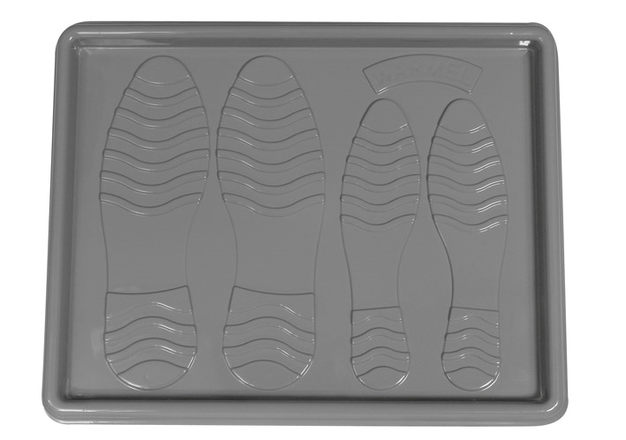 | Szt. 108
      - Przed złożeniem oferty Wykonawcy ubiegający się o udzilenie zamówienia mogą dokonać wizji szafy, która znajduje się na terenie OPP Poznań, ul. Taborowa 22, w dniu 27.08.2013 r., w godzinach od 9:00 – 13:00, po uprzednim telefonicnzym zgłoszeniu kierowanym na numer telefonu 61/ 84 126 81.
      - Przed przystąpieniem do realizacji wybrany Wykonawca jest zobowiązany do przeprowadzenia samodzielnych pomiarów w miejscu dostawy i montażu mebli ponieważ podane wymiary są wymiarami orientacyjnymi – OPP KWP Poznań, ul. Taborowa 22.
      - Przed przystąpieniem do realizacji zamówienia należy uzgodnić z użytkownikiem kolorystykę mebli ponieważ stanowią one uzupełnienie mebli będących w posiadaniu Zamawiającego.

Zał. nr 1c) do SIWZ – opis przedmiotu zamówienia

Meble biurowe dla OPP KWP Poznań – stoły

Lp | Opis | Zdjęcie | Ilość
1 | Stół kwadratowy o wymiarach 80x80x75h  Na stelażu metalowym spawanym poprowadzonym wzdłuż blatu stołu do którego przymocowane są 4 nogi okrągłe Ø 60, metalowe malowane farbą proszkową w kolorze czarnym, Stelaż wyposażony w stopki do regulacji poziomu ~15mm ,Blat grubości 25mm w kolorze gruszy, oklejony obrzeżem PCV 2mm, przykręcony bezpośrednio do podłużnic. | 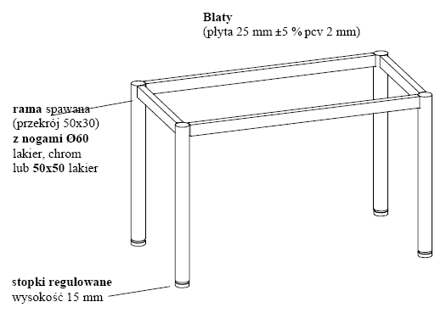  Rama spawana  (przekrój 50x30)  z nogami Ø 60 | Szt. 40
            - Przed przystąpieniem do realizacji wybrany Wykonawca jest zobowiązany do przeprowadzenia samodzielnych pomiarów w miejscu dostawy i montażu mebli ponieważ podane wymiary są wymiarami orientacyjnymi – OPP KWP Poznań, ul. Taborowa 22.
            - Przed przystąpieniem do realizacji zamówienia należy uzgodnić z użytkownikiem kolorystykę mebli ponieważ stanowią one uzupełnienie mebli będących w posiadaniu Zamawiającego.

Zał. nr 1d) do SIWZ – opis przedmiotu zamówienia

Meble biurowe dla OPP KWP Poznań – krzesła
Lp | Opis | Zdjęcie | Ilość
1 | Krzesło z plastikowym siedziskiem i oparciem typu Iso Plastic  Nogi i oparcie krzesła wykonane z owalnej rury o wymiarach: 30x15x1,3, poprzeczki wykonane z rury o średnicy ø18x1,5.Siedzisko i oparcie z tworzywa sztucznego. Wytrzymała, metalowa konstrukcja ramy – malowana proszkowo w kolorze czarnym.  Podstawowe wymiary:  Wysokość siedziska 460 mm  Całkowita wysokość 800 mm  Szerokość siedziska 475 mm  Głębokość siedziska 415 mm  Plastikowe siedzisko i opacie łatwe do utrzymania w czystości.  Kolor plastiku zostanie wybrany przez zamawiającego po przedstawieniu oferty przez wykonawcę, po podpisaniu umowy.  Preferowany kolor – niebieski.  Możliwość składowania w stosie (max 12 szt.).  Stopki krzesła wykonane tworzywa sztucznego zapobiegające zarysowaniom powierzchni . | 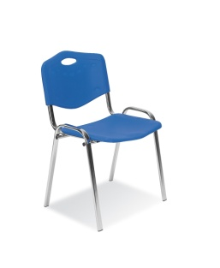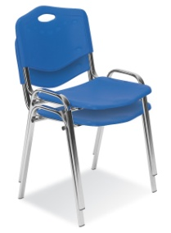  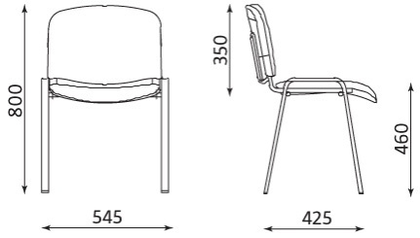 | Szt. 100
  - Przed przystąpieniem do realizacji zamówienia należy uzgodnić z użytkownikiem kolorystykę krzeseł ponieważ stanowią one uzupełnienie mebli będących w posiadaniu Zamawiającego.
  - Kolor plastiku zostanie wybrany przez zamawiającego po przedstawieniu oferty przez wykonawcę, po podpisaniu umowy. Preferowany kolor – niebieski.

Załącznik nr 2 do SIWZ
miejscowość |  | data

Komenda Wojewódzka Policji w Poznaniu

60-844 Poznań, ul. Kochanowskiego 2 a

FORMULARZ OFERTOWY do części nr ……*
Nazwa:
Siedziba:
Nr telefonu: |  |  |  | Nr faksu:
Adres e-mailowy:
NIP: |  |  |  |  | REGON:
Wpisany do rejestru przedsiębiorców pod numerem:
Prowadzonego przez Sąd:
Nazwa Banku, nr rach. bankowego:**

W związku z ogłoszeniem przez Zamawiającego postępowania o udzielenie zamówienia publicznego na dostawy mebli biurowych dla …………………… (wpisać odpowiednio jednostkę, na którą Wykonawca składa ofertę), oferuję wykonanie przedmiotu zamówienia wg cen wyszczególnionych w załączniku do niniejszego formularza tj. kalkulacji cenowej dla danej części.

KRYTERIUM „A” – cena - …………………………………….. zł. brutto

KRYTERIUM „B” – Termin wykonania zamówienia (proszę wpisać proponowaną datę wykonania zamówienia w formacie dd-mm-rrrr): …………………………………………

Na przedmiot zamówienia udzielam gwarancji na okres ………… miesięcy (okres minimalny 36 miesiące).

UWAGA :
1. Kalkulacja cenowa jest integralną częścią formularza ofertowego. W przypadku nie złożenia przedmiotowej kalkulacji oferta będzie podlegała odrzuceniu.

2. Wszystkie pozycje kalkulacji cenowej winny być uzupełnione, w przypadku nie uzupełnienia oferta podlegać będzie odrzuceniu.

3. Zamawiający nie dopuszcza wskazania wykonania zamówienia w przedziałach czasowych tj. od – do.

Ponadto oświadczam, że:
- oferowana cena obejmuje wszystkie koszty związane z wykonaniem zamówienia;
- oferuję wykonanie zamówienia zgodnie z opisem przedmiotu zamówienia;
- zamówienie zamierzam wykonać własnym staraniem, bez udziału podwykonawcy/zamierzam wykonać przy pomocy podwykonawcy/ców*** powierzając wykonanie części zamówienia:
…………………………………………………………………………………. w kwocie …………………,****
…………………………………………………………………………………. w kwocie …………………,****
Nadto zobowiązuję się, w przypadku wyboru mojej oferty, do zawarcia umowy na warunkach określonych w projekcie umowy, w miejscu i terminie wyznaczonym przez Zamawiającego.

Wraz z ofertą składam niżej wymienione dokumenty i oświadczenia:

…………………………………….............…………………
/podpis uprawnionego przedstawiciela Wykonawcy/

* Należy wpisać nr części na którą Wykonawca składa ofertę.
** Na który należy zwrócić wadium w przypadku wnoszenia go w pieniądzu
*** Niepotrzebne skreślić
**** Jeżeli jest znana

Załącznik nr 3 do SIWZ

miejscowość |  | data

…………………………………….
(pieczęć Wykonawcy)

WYKAZ WYKONANYCH GŁÓWNYCH DOSTAW do części nr ……*

Lp. | Opis dostawy  (opis winien zawierać informacje dotyczące zakresu oraz dane liczbowe wymagane na potwierdzenie spełniania warunku opisanego w rozdziale IV pkt 2 ppkt 2 SIWZ) | Data wykonania –  rozpoczęcia  (dd-mm-rrrr)  i zakończenia  (dd-mm-rrrr) | Nazwa  Odbiorcy | Wartość w zł. | Strona oferty, na której  złączono dowód
1 | ………………………………  ……………………………… | …………………..  ………………… | ………………… | ……………… zł. | ……………
2 | ………………………………  ……………………………… | …………………..  ………………… | ……………….. | ……………… zł. | …………….

….……..……………………………………………..
/podpis uprawnionego przedstawiciela Wykonawcy/

* wpisać nr części, na którą Wykonawca składa ofertę

Załącznik nr 4 do SIWZ

miejscowość |  | data

…………………………………….
(pieczęć Wykonawcy)

Oświadczenie o spełnianiu warunków udziału w postępowaniu,
o których mowa w art. 22 ust 1 ustawy Prawo zamówień publicznych

Oświadczam, że spełniam/spełniamy* warunki udziału w postępowaniu o udzielenie zamówienia publicznego dotyczące:
- posiadania uprawnień do wykonywania określonej działalności lub czynności, jeżeli przepisy prawa nakładają obowiązek ich posiadania;
- posiadania wiedzy i doświadczenia;
- dysponowania odpowiednim potencjałem technicznym oraz osobami zdolnymi do wykonania zamówienia;
- sytuacji ekonomicznej i finansowej.

…………………………………………….............…………..
/podpis uprawnionego przedstawiciela Wykonawcy/

* Niepotrzebne skreślić

Załącznik nr 5 do SIWZ

miejscowość |  | data

…………………………………….
(pieczęć Wykonawcy)

Oświadczenie o braku podstaw do wykluczenia
na podstawie w art. 24 ust. 1 ustawy Prawo zamówień publicznych

Oświadczam, że w stosunku do mnie/nas* nie zaistniała żadna z przesłanek określonych w art. 24 ust. 1 ustawy Prawo zamówień publicznych powodująca wykluczenie mnie/nas* z postępowania.

…………………………………………….............…………..
/podpis uprawnionego przedstawiciela Wykonawcy/

* Niepotrzebne skreślić
Załącznik nr 6 do SIWZ
miejscowość |  | data

……………………………………. …
(pieczęć Wykonawcy)

Informacja
o której mowa art. 26 ust. 2d ustawy Prawo zamówień publicznych

Na podstawie art. 26 ust. 2d ustawy Prawo zamówień publicznych informuję, że nie należę do grupy kapitałowej/należę do grupy kapitałowej, w skład której wchodzą niżej wymienione podmioty:*
Lp. | Dane podmiotu  (nazwa, adres, nr NIP, nr KRS)

…………………………………………….............…………..
/podpis uprawnionego przedstawiciela Wykonawcy/

* Niepotrzebne skreślić

Załącznik nr 7 do SIWZ - projekt umowy dla części nr 1, 2, 3, 4 i 5

Umowa nr ZZP-2380-……./2013

zawarta w dniu …………………………….2012 r., w Poznaniu, pomiędzy
Skarbem Państwa – Wielkopolskim Komendantem Wojewódzkim Policji w Poznaniu, …………………… zwanym w dalszej części umowy Zamawiającym, z siedzibą w Poznaniu 60-844 ul. Kochanowskiego 2 a, NIP 777-00-01-878 i REGON 63073410, reprezentowanym przez:
Zastępcę Komendanta Wojewódzkiego Policji w Poznaniu – insp. Romualda Głowackiego

a:
……………….. zwaną w dalszej części umowy „Wykonawcą” z siedzibą w: ……………………………………………, wpisaną do ewidencji działalności gospodarczej/Krajowego Rejestru Sądowego prowadzonego przez ………………………………., pod numerem KRS …………. NIP ………………… REGON ………………… reprezentowaną przez: ………………………………………..

W wyniku przeprowadzenia przez Zamawiającego postępowania o udzielenie zamówienia publicznego prowadzonego w trybie przetargu nieograniczonego na podstawie art. 39 ustawy Prawo zamówień publicznych (tekst jednolity -Dz. U. z 2013 r., poz. 907) o sygn. ZZP-2380-……./2013, na dostawę, rozładunek, wniesienie, montaż mebli biurowych oraz wywóz opakowań dla ……………………..ul…………., zawarta została umowa o następującej treści:

§ 1
PRZEDMIOT UMOWY/TERMIN REALIZACJI

- Przedmiotem umowy jest dostawa wraz z załadunkiem, rozładunkiem, wniesieniem i montażem mebli biurowych oraz wywozem opakowań dla ……………………., na stanowiska pracy w asortymencie i ilości określonej w SIWZ oraz w złożonej przez Wykonawcę ofercie z dnia ___.___.2013 roku.
- Wykonawca zobowiązuje się dostarczyć przedmiot umowy – meble, we wskazane miejsce i dokonać ich montażu w terminie do dnia ___.___.2013 roku.
- Po dokonanym montażu strony umowy (Zamawiający i Wykonawca) sporządzą protokół odbioru ilościowo-jakościowy, który będzie podstawą do wystawienia faktury VAT przez Wykonawcę i dokonania przez Zamawiającego zapłaty należności wynikającej z realizacji niniejszej umowy.

§ 2
WARTOŚĆ UMOWY I ZASADY ROZLICZEŃ

- Wartość brutto umowy za realizację dostawy, o której mowa w § 1 ust. 1, wynosi: ___________________ złotych (słownie: ______________________________________________________ złotych).
- Wartość umowy, o której mowa w ust. 1 stanowi sumę cen jednostkowych zaoferowanych przez Wykonawcę w ofercie z dnia ___.___.2013 r., której kopia stanowi załącznik nr 1 do niniejszej umowy.
- Zapłata wynagrodzenia, o którym mowa w ust. 1, nastąpi na rachunek bankowy Wykonawcy wskazany we fakturze, w terminie do 30 dni od daty dostarczenia do Zamawiającego prawidłowo sporządzonej faktury VAT.
- Wynagrodzenie określone w ust. 1 stanowi maksymalne zobowiązanie pieniężne Zamawiającego wobec Wykonawcy z tytułu wykonania przedmiotu umowy, o którym mowa w §1 umowy ust. 1.
- Wykonawca wystawi fakturę VAT, wskazując jako płatnika: Komenda Wojewódzka Policji w Poznaniu, ul. Kochanowskiego 2a, Poznań 60-844, NIP 777-00-01-878.
- Zamawiający zastrzega sobie możliwość zmiany ilości zamawianych mebli w ramach asortymentu określonego w załączniku nr 1 do umowy. Zmniejszenie ilości nabywanych mebli nie może być podstawą do roszczeń ze strony Wykonawcy.

§ 3
GWARANCJA/REALIZACJA PRZEDMIOTU UMOWY

- Wykonawca udziela gwarancji na dostarczone meble oraz na ich montaż, na okres …… miesięcy liczonych od daty zatwierdzenia sporządzonego protokołu ilościowo-jakościowego.
- W okresie gwarancyjnym Wykonawca będzie świadczył na rzecz Zamawiającego bezpłatny serwis gwarancyjny, wykonując naprawy gwarancyjne bez dodatkowych opłat (także za transport i dojazd).
- Wszelkie usterki upoważniony przedstawiciel Zamawiającego będzie zgłaszał w formie telefonicznej pod nr telefonu ________________, bądź w formie pisemnej na fax nr ____________________.
- Wykonawca przystąpi do naprawy usterki w terminie nie dłuższym niż 72 godziny, licząc od chwili zgłoszenia przez osobę upoważnioną przez Zamawiającego.
- Naprawa zgłoszonej usterki nastąpi w możliwie najkrótszym czasie, jednak nie dłuższym niż 7 dni od chwili zgłoszenia przez osobę upoważnioną ze strony Zamawiającego.
- W przypadku ponownego wystąpienia usterki, po wykonaniu trzech napraw tego samego elementu, Wykonawca zobowiązuje się do wymiany danego asortymentu meblowego na nowy, wolny od wad w terminie 14 dni od dnia zgłoszenia usterki przez Zamawiającego.
- Zamawiający wyznacza do współpracy z Wykonawcą pracownika Komendy Wojewódzkiej Policji w Poznaniu, Panią Justynę Szymańską, tel. 61/84 126 75.
- Wykonawca dostarczy meble wraz załadunkiem, wyładunkiem, wniesieniem i montażem oraz wywozem opakowań na własny koszt i ryzyko w godzinach od 7.30 do 15.30.

§ 4
KARY UMOWNE
      - Zamawiającemu przysługuje prawo do zastosowania poniższych kar umownych:
- w przypadku nie wykonania lub nienależytego wykonania umowy, o którym mowa w §5 przez Wykonawcę z przyczyn leżących po jego stronie – w wysokości 20% wartości brutto umowy;
- za opóźnienie w wykonaniu przedmiotu umowy – w wysokości 0,5% wartości umowy określonej w § 2 ust. 1 za każdy dzień opóźnienia w realizacji przedmiotu umowy, liczonych od terminu, o którym mowa § 1 ust. 2;
- za opóźnienie w usunięciu wad w przedmiocie umowy, tj przekroczenie terminu określonego w § 3 ust. 5 – w wysokości 0,5% wartości umowy określonej w § 2 ust. 1 za każdy dzień opóźnienia;
- za przekroczenie terminu, o którym mowa w § 3 ust. 4 w wysokości 0,1% wartości umowy określonej w § 2 ust. 1 za każda godzinę opóźnienia
    - Zapłata kary umownej nie zwalnia Wykonawcy z obowiązku wykonania przedmiotu umowy ani też z jakichkolwiek innych obowiązków wynikających z umowy.
    - Całkowita suma kar umownych naliczanych na podstawie ust. 1 pkt 2 nie może przekroczyć 20% wartości wynagrodzenia brutto określonego w § 2 ust. 1 umowy.
    - Zamawiającemu przysługuje prawo do potrącenia naliczonych kar umownych, o których mowa w ust. 1, z wynagrodzenia Wykonawcy. Skutkiem potrącenia będzie odpowiednie umniejszenie wypłacanego Wykonawcy wynagrodzenia, po uprzednim, pisemnym powiadomieniu jego o wysokości i sposobie wyliczenia kar umownych.

§ 5
Przez nienależyte wykonanie umowy Zamawiający rozumie:
  - zarysowania na meblach wykonanych z płyty;
  - odpryski na meblach wykonanych z płyty;
  - niejednorodność kolorystyki płyt, materiałów obiciowych (tapicerek) oraz elementów z tworzywa sztucznego;
  - nieprecyzyjne przyklejenia obrzeży PCV – brak szczelin między płytą i doklejonym obrzeżem;
  - niestabilność mebli.
§ 6
WARUNKI ODSTĄPIENIA OD UMOWY

Zamawiający może odstąpić od umowy w trybie natychmiastowym:
- w przypadku stwierdzenia, że Wykonawca nie wykonuje lub nienależycie wykonuje umowę i pomimo pisemnego wezwania do właściwego wykonania i wyznaczenia dodatkowego 7 dniowego terminu nie usunął wskazanych pisemnie naruszeń. Odstąpienie od umowy z przyczyn przywołanych w zdaniu poprzednim stanowi podstawę do żądania przez Zamawiającego zapłaty kary umownej, o której mowa w § 4 ust. 1 pkt 1
- w razie zaistnienia istotnej zmiany okoliczności powodującej, że wykonanie umowy nie leży w interesie publicznym, czego nie można było przewidzieć w chwili zawarcia umowy – w terminie 30 dni od powzięcia wiadomości o powyższych okolicznościach. W takim przypadku Wykonawca może żądać jedynie wynagrodzenia należnego mu z tytułu wykonania części umowy.
- w przypadku opóźnienia w realizacji umowy przekraczającej 10 dni.

§ 7
ZMIANY W UMOWIE

1. Zamawiający przewiduje możliwość istotnych zmian postanowień zawartej umowy w przypadku wystąpienia co najmniej jednej z okoliczności wymienionych poniżej:
- zmiany spowodowane udzieleniem przez Wykonawcę upustów promocyjnych. W przypadku udzielenia przez Wykonawcę upustów promocyjnych dla klienta w okresie trwania Umowy, upusty będą obowiązywały również dla tej Umowy,
- zmiany spowodowane wzrostem albo zmniejszeniem stawki VAT. Jeśli zmiana stawki VAT będzie powodować zwiększenie kosztów usługi po stronie Wykonawcy, Zamawiający dopuszcza możliwość zwiększenia wynagrodzenia Wykonawcy o kwotę równą różnicy w kwocie podatku VAT zapłaconego przez Wykonawcę. Jeśli zmiana stawki VAT będzie powodować zmniejszenie kosztów towarów po stronie Wykonawcy, Zamawiający dopuszcza możliwość zmniejszenia wynagrodzenia o kwotę stanowiącą różnicę kwoty podatku VAT zapłaconego przez Wykonawcę”.
- dopuszczalna jest zmiana świadczenia wykonawcy na lepszej jakości przy zachowaniu tożsamości przedmiotu świadczenia,
- dopuszczalna jest zmiana umowy polegająca na zmianie danych Wykonawcy bez zmian samego Wykonawcy (np. zmiana siedziby, adresu, nazwy);
- dopuszczalna jest zmiana umowy polegająca na zmianie płatnika faktury.
      - Zmiana umowy na wniosek Wykonawcy wymaga wykazania okoliczności uprawniających do dokonania tej zmiany.

§ 8
POSTANOWIENIA KOŃCOWE

      - Wszelkie zmiany lub uzupełnienia niniejszej umowy wymagają formy aneksu pod rygorem nieważności.
      - W sprawach nieuregulowanych niniejszą umową, zastosowanie mają przepisy ustawy z dnia 29 stycznia 2004 r. Prawo zamówień publicznych (tekst jednolity - Dz. U. z 2013 r., poz. 907) oraz Kodeksu cywilnego.
      - Wszelkie spory powstałe pomiędzy stronami wynikające z realizacji niniejszej umowy nie dające się rozwiązać w sposób polubowny będą rozstrzygane przez sąd właściwy miejscowo dla Zamawiającego.
      - Integralną część umowy stanowią następujące załączniki:
- Załącznik nr 1 – kserokopia oferty Wykonawcy;
- Załącznik nr 2 – opis przedmiotu zamówienia, zgodny z SIWZ.
      - Umowę sporządzono w dwóch jednobrzmiących egzemplarzach, po jednym egzemplarzu dla każdej ze stron.

WYKONAWCA ZAMAWIAJĄCY

